$$K_{0}=1000$$
$r=4,75\%$ pro Jahr
Rein lineare Verzinsung
Kapitalbindungsdauern:
Berechne das gesamte angesparte Kapital für die folgenden Kapitalbindungsdauern:
- Ein ganzes Jahr
- Drei Monate
- Ein halbes Jahr
Ein ganzes Jahr
$$1000+1000⋅0,0475=1000⋅\left(1+0,0475\right)=1047,50$$
Drei Monaten
$$1000+1000⋅0,0475⋅0,25=1000⋅\left(1+0,0475⋅\frac{3}{12}\right)=1011,88$$
Ein halbes Jahr:
$$1000+1000⋅0,0475⋅0,5=200⋅\left(1+0,0475⋅0,5\right)=1023,75$$

$$K_{0}=200$$
$r=7\%$ pro Jahr
Rein lineare Verzinsung
Kapitalbindungsdauern:
Berechne das gesamte angesparte Kapital für die folgenden Kapitalbindungsdauern:
- Ein halbes Jahr
- Eineinhalb Jahre
- Ein Jahr, 8 Monate
- Fünf Jahre
Ein ganzes Jahr
$$1000+1000⋅0,0475=1000⋅\left(1+0,0475\right)=1047,50$$
Drei Monaten
$$1000+1000⋅0,0475⋅0,25=1000⋅\left(1+0,0475⋅0,25\right)=1011,88$$

Ein halbes Jahr:
$$200+200⋅0,07⋅0,5=200⋅\left(1+0,07⋅0,5\right)=207$$
Eineinhalb Jahre:
$$200⋅\left(1+0,07⋅1,5\right)=221$$
Ein Jahr, 8 Monate:
$$200⋅\left(1+0,07⋅\left[1+\frac{8}{12}\right]\right)≈223,33$$
Fünf Jahre:
$$200⋅\left(1+0,07⋅5\right)=270$$

Einschub:
$$K_{0}=1000$$

$r=4,75\%$ pro Jahr
Zinszuschlag am Ende des Jahres
Anlage über 2,5 Jahre

Nach einem Jahr:
$$K_{1}=1000⋅1,0475=1047,50$$
Nach zwei Jahren:
$$K_{2}=K_{1}⋅1,0475=1097,26$$
Nach 2,5 Jahre:
$$K_{2,5}=K_{2}⋅\left(1+4,75\%⋅0,5\right)=1097,26⋅\left(1+4,75\%⋅0,5\right)≈1123,32$$

Formel für den Spezialfall ganzer Jahre:
$$K_{1}=K_{0}⋅\left(1+r\right)$$
$$K_{2}=K_{1}⋅\left(1+r\right)=K_{0}⋅\left(1+r\right)⋅\left(1+r\right)=K_{0}⋅{\left(1+r\right)}^{2}$$
$$K_{3}=K_{2}⋅\left(1+r\right)=K_{0}⋅{\left(1+r\right)}^{2}⋅\left(1+r\right)=K_{0}⋅{\left(1+r\right)}^{3}$$
$$…$$
$$K_{T}=K_{0}⋅{\left(1+r\right)}^{T}$$
$T∈N$ (T ist eine natürliche Zahl)

$$K_{0}=200$$
$r=7\%$ pro Jahr
Zinszuschlag am Ende des Jahres (= mit Zinseszins)
Kapitalbindungsdauern:
Berechne das gesamte angesparte Kapital für die folgenden Kapitalbindungsdauern:
- Ein halbes Jahr
- Eineinhalb Jahre
- Ein Jahr, 8 Monate
- Fünf Jahre

Halbes Jahr:
$$200⋅(1+0,07⋅0,5)=207$$
Eineinhalb Jahre:
$$K_{1}=200⋅\left(1+0,07\right)=214$$
$$K_{1,5}=214⋅\left(1+0,07⋅0,5\right)≈221,49$$
Ein Jahr, acht Monate:
$$K_{1+\frac{8}{12}}=214⋅\left(1+0,07⋅\frac{8}{12}\right)≈223,99$$
Fünf Jahre:
$$K_{5}=200⋅{\left(1+0,07\right)}^{5}≈280,51$$
- In Teilschritten: $$K_{1}=200⋅\left(1+0,07\right)=214$$
$$K_{2}=K_{1}⋅\left(1+0,07\right)=K_{0}⋅\left(1+0,07\right)⋅\left(1+0,07\right)=200⋅{\left(1+0,07\right)}^{2}$$
$$K_{3}=K_{2}⋅\left(1+0,07\right)=200⋅{\left(1+0,07\right)}^{2}⋅\left(1+0,07\right)=200⋅{\left(1+0,07\right)}^{3}$$
Allgemein: Am Ende des n-ten Jahres, wobei n eine natürliche Zahl sei, hat man:
$$K_{n}=K_{0}⋅{1,07}^{n}$$
Hier: n=5
$$K_{5}=200⋅{1,07}^{5}≈280,51$$
--

29.10.2024
Zinseszinsrechnung: Zins pro Monat, Zinszuschlag am Ende jedes Monats
$$K_{0}=200$$
$r=0,57\%$ pro Monat

Kapitalbindungsdauern: Siehe oben

Halbes Jahr:
$$200⋅{\left(1+0,0057\right)}^{6}= 200⋅{1,0057}^{6}≈206,94$$
Eineinhalb Jahre:
$$200⋅{1,0057}^{18}≈221,55$$
Ein Jahr, acht Monate:
$$200⋅{1,0057}^{20}≈224,08$$
Fünf Jahre:
$$200⋅{1,0057}^{60}≈281,28$$
--
Einschub: Die „e-Funktion“
Eulersche Zahl $e≈$2.71828

Was ist die Exponentialfunktion (auch: „e-Funktion“)?
$$x↦e^{x}=:\exp\left(x\right)$$

$$\exp\left(x\right): \left\{{}_{x↦e^{x}}^{R→R_{+}}{}\right.$$
Beispiele:
$$\exp\left(0\right)=1$$
$$\exp\left(0,5⋅0,07\right)=\exp\left(0,035\right)≈1,03562$$

Stetige Zinseszinsrechnung

$ρ=0,07$ pro Jahr, stetige Verzinsung
$$K_{0}=200$$
$$K_{0+ΔT}=K_{0}⋅\exp\left(ΔT⋅ρ\right)$$
Halbes Jahr: $ΔT=0,5$
$$K_{0,5}=200⋅\exp\left(0,5⋅0,07\right)≈207,12$$
Eineinhalb Jahre: $ΔT=1,5$
$$K_{1,5}=200⋅\exp\left(1,5⋅0,07\right)≈222,14$$
Ein Jahr, acht Monate:
$$K_{1+8/12}=200⋅\exp\left(\left(1+\frac{8}{12}\right)⋅0,07\right)≈224,75$$
Fünf Jahre:
$$K_{5}=200⋅\exp\left(5⋅0,07\right)≈283,81$$

Einschub: Kapital nach zweieinhalb Jahren mit stetiger Verzinsung
$$K_{0}=200⋅{\left(1,07\right)}^{2,5}=200⋅\exp\left(\ln\left[{1,07}^{2,5}\right]\right)=200⋅\exp\left(2,5⋅\ln\left(1,07\right)\right)=200⋅\exp\left(2,5⋅ρ\right)$$
mit $ρ=\ln\left(1,07\right)$
Rechenregel von $ln{(x}^{n})=n⋅ln⁡(x)$
Das heißt:
$200⋅{\left(1,07\right)}^{2,5}$ lässt sich interpretieren als eine stetige Verzinsung (mit dem Zins $\ln\left(1,07\right)$)

Einschub: Vergleich der Verzinsungsverfahren mit Zinseszinsen
$K_{0}=200$ und r=7% pro Jahr
Kapital bei unterschiedlichen Verzinsungsverfahren mit Zinseszinsen nach 1, 2, 3, 4 und 5 Jahren (Kapitalbindungsdauer ganzer Jahre)
Verzinsungsverfahren | $$K_{1}$$ | $$K_{2}$$ | $$K_{3}$$ | $$K_{4}$$ | $$K_{5}$$
Jährlicher Zinszuschlag | 214,0000 | 228,9800 | 245,0086 | 262,1592 | 280,5103
Monatlicher Zinszuschlag | 214,4580 | 229,9612 | 246,5851 | 264,4108 | 283,5251
Täglicher Zinszuschlag | 214,5002 | 230,0516 | 246,7306 | 264,6188 | 283,8039
Stetige Zinseszinsrechnung | 214,5016 | 230,0548 | 246,7356 | 264,6260 | 283,8135

Konkrete Berechnung:
Verzinsungsverfahren | Kapital nach einem Jahr | Kapital nach zwei Jahren | Kapital nach drei Jahren
Jährlicher Zinszuschlag | 200∙(1+0,07) | 200∙${\left(1+0,07\right)}^{2}$ | 200∙${\left(1+0,07\right)}^{3}$
Monatlicher Zinszuschlag | 200∙${\left(1+\frac{1}{12}∙0,07\right)}^{1∙12}$ | 200∙${\left(1+\frac{1}{12}∙0,07\right)}^{2∙12}$ | 200∙${\left(1+\frac{1}{12}∙0,07\right)}^{3∙12}$
Täglicher Zinszuschlag | 200∙${\left(1+\frac{1}{360}∙0,07\right)}^{1∙360}$ | 200∙${\left(1+\frac{1}{360}∙0,07\right)}^{2∙360}$ | 200∙${\left(1+\frac{1}{360}∙0,07\right)}^{3∙360}$
Stetige Zinseszinsrechnung | 200∙exp(1∙0,07) | 200∙exp(2∙0,07) | 200∙exp(3∙0,07)

Je kürzer das Intervall, an dessen Ende die Zinsen dem Kapital zugeschlagen werden, desto höher ist (ceteris paribus) der Zinseszinseffekt, und damit auch der Betrag, den man am Ende angespart hat.
Den maximalen Zinseszinseffekt hat man bei der stetigen Verzinsung.

Aufgabe 2.1 (Aufgabensammlung Prof. Dr. Nietert)
Heute: 30.04.2010
Teilaufgabe b)
Anfangsinvestition: 500 Euro.
Verzinsung: 2,75% pro Jahr bis 2015, danach 1,75%.
Zeitpunkt | Vermögen auf dem Konto | Zahlung
30.04.2010 | 500 | -500
01.03.2011 | $$500∙{\left(1,0275\right)}^{\frac{10}{12}}$$ | 0
01.03.2012 | $$500∙{\left(1,0275\right)}^{\frac{10}{12}}∙(1,0275)$$ | 0
01.03.2013 | $$500∙{\left(1,0275\right)}^{\frac{10}{12}}∙{(1,0275)}^{2}$$ | 0
01.03.2014 | $$500∙{\left(1,0275\right)}^{\frac{10}{12}}∙{(1,0275)}^{3}$$ | 0
01.03.2015 | 170,0534 (siehe *) | 400
01.03.2016 | 170,0534$∙(1,0175)$ | 0
01.03.2017 | $$170,0534∙{\left(1,0175\right)}^{2}≈176,06$$ | $$176,06$$

(*): $500∙{\left(1,0275\right)}^{\frac{10}{12}}∙{\left(1,0275\right)}^{4}-400$=170,0534

Der gesuchte Zahlungsstrom:
Zeitpunkt | Zahlung
30.04.2010 | -500
01.03.2011 | 0
01.03.2012 | 0
01.03.2013 | 0
01.03.2014 | 0
01.03.2015 | 400
01.03.2016 | 0
01.03.2017 | $$176,06$$

Oder die horizontale Schreibweise:
Zeitpunkt | 30.04.2010 | 01.03.2011 | 01.03.2012 | 01.03.2013 | 01.03.2014 | 01.03.2015 | 01.03.2016 | 01.03.2017
Zahlung | -500 | 0 | 0 | 0 | 0 | 400 | 0 | 176,06

05.11.2024
Teilaufgabe d)

Zeitpunkt:
30.04.2010
Relevanter Eintrag in Tabelle: zweite Zeile (siehe ISIN-Nummer)
Anlage 100 Euro
Zinstermin: jeweils zum 1.3.

Einschub (nicht Teil der Aufgabe):

Frage: Welcher durchschnittlichen Verzinsung entspricht der Bundesschatzbrief?
Annahme: Investition bereits am 01.03.2010

$$100⋅1,0025⋅1,01⋅ 1,0175 ⋅ 1,0275 ⋅ 1,035 ⋅ 1,04 ⋅ 1,04=118,50$$
$$100⋅{\left(1+x\right)}^{7}=118,5$$
$${\left(1+x\right)}^{7}=1,185$$
$$x={1,185}^{\frac{1}{7}}-1$$
$x=$0,024545364943673764

Ende Einschub.
$$100⋅{1,0025}^{\frac{10}{12}}⋅1,01⋅ 1.0175 ⋅ 1.0275 ⋅ 1.035 ⋅ 1.04 ⋅ 1.04=118.45$$

Zahlungsstrom:
Zeitpunkt | Zahlung
30.04.2010 | -100
01.03.2011 | 0
01.03.2012 | 0
01.03.2013 | 0
01.03.2014 | 0
01.03.2015 | 0
01.03.2016 | 0
01.03.2017 | 118,45

Zwischenzeitpunkte: Zahlung von 0, da Zinsen (beim Typ B) nicht zwischenzeitlich ausgezahlt werden, sondern bis zur Fälligkeit kumuliert werden.

12.11.2024
Aufgabe 2.2 (Aufgabensammlung Vorlesung)
Zeitstruktur:
$t$: „heute“
$t+1$: in einem Jahr
$t+2$: in zwei Jahren
$t+3$: in drei Jahren
$t+4$: in vier Jahren
Gegeben:
$$Z_{t+1}=10000$$
$$Z_{τ+1}=Z_{τ}∙(1+g_{τ,τ+1})$$

Weitergegeben: Wachstumsraten der Zahlungen
$$Z_{t+2}=Z_{t+1}∙\left(1+g_{t+1,t+2}\right)= 10000∙\left(1+0,1\right)= 11000$$
$$Z_{t+3}=Z_{t+2}∙\left(1+g_{t+2,t+3}\right)= 11000∙\left(1+0,15\right)= 12650$$
$$Z_{t+4}= 12650∙\left(1-0,15\right)= 10752,5$$

Der gesuchte Zahlungsstrom
Zeitpunkt | t+1 | t+2 | t+3 | t+4
Zahlung | 10000 | $$11000$$ | $$12650$$ | $$10752,5$$

Aufgabe 2.3 (Aufgabensammlung Vorlesung)

Gegeben: $Z_{τ+1}=a+b⋅WIWA_{τ}$
Wichtig: Es wird hier ein „Lag“ unterstellt, d.h. Zahlung in $τ+1$ hängt vom Wachstum in der Vorperiode $τ$ (nicht $τ+1$ ab).
a=9000
b=100000
$$Z_{τ+1}=9000+100000⋅WIWA_{τ}$$
Setze das Wirtschaftswachstum in diese Gleichung ein:
$$WIWA_{t}=2\%$$
$$Z_{t+1}=9000+100000⋅WIWA_{t}=9000+100000⋅0,02=11000$$
$$Z_{t+2}=9000+100000⋅WIWA_{t+1}=9000+100000⋅0,015=10500$$
$$Z_{t+3}=9000+100000⋅0,01=10000$$
$$Z_{t+4}=9000+100000⋅\left(-0,02\right)=7000$$

Aufgabe 2.4 (Aufgabensammlung Vorlesung)
Wesentlicher Punkt: Abschreibungen sind keine Zahlungen -> ignorieren
(variable) Einzahlungen:
t+1: 100 Stück * 100 EUR =10000
100 Stück: verkaufte Menge
100 EUR: Preis pro verkaufter Einheit

t+2: 150* 100 = 15000
t+3: 100*110=11000
t+4: 200* 120=24000

Auszahlungen (variabel + fix):
t+1: 100 Stück*50 EUR +6000 =11000
50 EUR: variable Auszahlung pro Stück, 6000 fixe Auszahlung für Löhne
t+2: 150*60+6000 = 15000
t+3: 100*60+6000=12000
t+4: 200*70+7000=21000

Saldo: Einzahlungsüberschuss:
Zeitpunkt | t+1 | t+2 | t+3 | t+4
Einzahlung – Auszahlung | 10000-11000  =-1000 | 15000-15000  =0 | 11000-12000  =-1000 | 24000-21000  =3000

Oder man schreibt einfach ohne Zwischenergebnis:
t+1: 100*(100 - 50) – 6000 = -1000
t+2: 150*(100 - 60) – 6000 = 0
t+3: 100*(110 - 60) – 6000 = -1000
t+2: 200*(120 - 70) – 7000 = 3000

Aufgabe 2.7 (Aufgabensammlung Vorlesung)
- Kapitalwert
Gegeben:
 | t | t+1 | t+2 | t+3
IO1 | -100 | 70 | 40 | 40
IO2 | -100 | 20 | 90 | 50
Zinssatz = 10% (wichtig: unabhängig von der Kapitalbindungsdauer)
IO = Investitionsobjekt
$$KW\left(IO_{1}\right)=-100+\frac{70}{1,1}+\frac{40}{{1,1}^{2}}+\frac{40}{{1,1}^{3}}≈26,75$$
$$KW\left(IO_{2}\right)=-100+\frac{20}{1,1}+\frac{90}{{1,1}^{2}}+\frac{50}{{1,1}^{3}}≈30,13$$
Falls man sich für ein Objekt entscheiden muss:
Wähle IO2
Prinzipiell sind beide Objekte vorteilhaft, aber IO2 hat einen höheren (positiven) Kapitalwert
Falls man beide Objekte kombinieren kann:
Beide Objekte sind vorteilhaft, also führe beide durch.

19.11.2024
Aufgabe 2.6 (Aufgabensammlung Vorlesung)
- Welche Objekte sind effizient?
- Antwort: IO 4 wird dominiert durch IO1 (oder auch durch IO3) => damit ist IO4 per Definition ineffizient.
- IO1, IO2, und IO3 sind effizient: Begründung (Zeige für jedes dieser drei Objekte, dass es von keinem der beiden anderen dominiert wird; Argumentation z. B. über Maximale Zielwerte bei einzelnen Zielen (siehe Folien))
- Füge neues Objekt IO5 = (-100, 70, 70, 70) ein. Welche Objekte sind effizient?
- Antwort: Nur das neue Objekt ist effizient. (alle anderen entsprechen ineffizient)
- Wie ändert sich die Menge der effizienten Objekte (ausgehend von den Objekten IO1, IO2, IO3 und IO4, d.h. IO5 existiert in diesem Aufgabenteil nicht), wenn man IO3 streicht?
- Antwort: IO1 und IO2 sind effizient; IO4 ist ineffizient.
- Beachte: IO4 wurde auch durch IO1 dominiert.
- Wie ändert sich die Menge der effizienten Objekte (ausgehend von den Objekten IO1, IO2, IO3 und IO4, d.h. IO5 existiert in diesem Aufgabenteil nicht), wenn man IO4 streicht?
- Antwort: IO4 war ineffizient, insofern sind weiterhin IO1, IO2 und IO3 effizient.
26.11.2024
Aufgabe 2.1 a)
„heute“: 30.04.2010
Problem: Bestimme Zahlungsstrom einer Bundesanleihe (inklusive Anfangsauszahlung = Preis, den man bei Kauf bezahlt).
Nennwert: Kann als 100 Euro angenommen werden (nur in % angegeben)
Kurs =clean price = 100 EUR*107,98% =107,98 EUR
Kuponsatz =3,75%
Kuponzahlung = Kuponsatz * Nennwert = 3,75 EUR
Kupon wird immer am 04.01 eines jeden Jahres gezahlt
Fällig am: (letzte Kuponzahlung) 04.01.2015
Wichtig! Man bezahlt nicht nur den Kurs, sondern auch die Stückzinsen, d.h. der tatsächlich gezahlte Preis („Dirty Price“) = Kurs + Stückzinsen
„heute“ 30.04.2010 | 04.01.2011 | 04.01.2012 | 04.01.2015 | 04.01.2015 | 04.01.2015
-109,1833 EUR | 3,75 EUR | 3,75 EUR | 3,75 EUR | 3,75 EUR | 3,75 EUR+100 EUR = 103,75 EUR

Berechnung der Stückzinsen:
Vom 4.1. 2010 bis zum 30.04.2010 hat der Verkäufer die Anleihe gehalten -> anteilig für diesen Zeitraum erhält er einen Teil des nächsten Kupons von 3,75 Euro.
Annahme: Wir rechnen mit standardisierten Zeiträumen (d.h. 30 Tage pro Monat, 360 Tage pro Jahr)
Drei volle Monate (Februar, März, April) zu je 30 Tagen -> 90 Tage
Im Januar: verbleiben 26 Tage (4 von 30 Tagen sind bereits vergangen)
Somit: 90 + 26 = 116 Tage
Tage im Finanzjahr: 360
Stückzinsen:$\frac{116}{360}$ ∙ 3,75 = 1,2083
„Dirty Price“ = Kurs + Stückzinsen = 107,98+1,2083 =109,1833

Aufgabe 2.1 c)
Nullkuponanleihe
- Es gibt keinen jährlichen Kupon, keine Stückzinsen
Nennwert: 100 Euro

„heute“ 30.04.2010 | 04.07.2039
-32,505 | 100
(Kurs = 32,505% * Nennwert)

Aufgabe 2.1 e)
(Sicht des Kreditnehmers)
Laufzeit: 24 Monate, Kredit in Annuitätenstruktur: 333 Euro am Ende jedes Monats
Heute: 30.04.2010 | 30.05.2010 | 30.06.2010 | … | 30.04.2012
7500 | -333 | -333 | … | -333

Aufgabe 2.1 f)
Annuitätenkredit:
Erste Teilaufgabe: Zahlungsstrom: (Sicht des Kreditnehmers)
Konstante Zahlung: jeweils nach einem Jahr 26,26236 Euro
Laufzeit: 4 Jahre
Heute: 30.04.2010 | 30.04.2011 | 30.04.2012 | 30.04.2013 | 30.04.2014
95 | -26,26236 | -26,26236 | -26,26236 | -26,26236
95% * 100 = 95 EUR (Disagio)

Zweite Teilaufgabe: Zins- und Tilgungsstaffel
- Gibt an, wie sich die ausstehende Restlaufzeit im Zeitverlauf ändert; gibt Aufteilung von Annuität in Zins- und Tilgungszahlungen an
Zinssatz = 2%
 | Kreditbetrag Periodenbeginn | Zinszahlung | Tilgungszahlung | Annuität | Kreditbetrag Periodenende
t+1 | 100 | 2% * 100 = 2 EUR | 26,26236 -2  =24,26236 | 26,26236 | 100 - 24,26236 =75,7376
t+2 | 75,7376 | 2%*75,7376= 1,5148 | 26,26236 - 1,5148  =24,7476 | 26,26236 | 75,7376 -24,7476  = 50,99
t+3 | 50,99 | 2%*50,99 = 1,0198 | 26,2624 - 1,0198  = 25,2426 | 26,26236 | 50,99 - 25,2426  = 25,7475
t+4 | 25,7475 | 2% * 25,7475 = 0,5149 | 26,2624 - 0,5149  = 25,7475 | 26,26236 | 25,7475 - 25,7475  = 0
(Wir nehmen an, dass „Auszahlungsbetrag (vor Disagio)“ von 100 gleich dem Nennbetrag ist.)
03.12.2024
Übungsblatt 2, Aufgabe 2.2 a)
Einträge: in Tausend Geldeinheiten, d.h. -20 entspricht -20000 Euro
 | t=0 | t=1 | t=2 | t=3 | t=4 | t=5 | t=6 | t=7 | t=8
IO1 | -20 | 5 | 5 | 4 | 4 | 3 | 3 | 2 | 2
IO2 | -20 | 9 | 1 | 1 | 4 | 4 | 4 | 4 | 0

Zins = 8%, konkurrierende Objekte
- Vergleichen Sie die Objekte anhand des klassischen Kapitalwerts!
$$KW\left(IO_{1},8\%\right)=-20+\frac{5}{{\left(1+8\%\right)}^{1}}+\frac{5}{{\left(1+8\%\right)}^{2}}+\frac{4}{{\left(1+8\%\right)}^{3}}+\frac{4}{{\left(1+8\%\right)}^{4}}+\frac{3}{{\left(1+8\%\right)}^{5}}+\frac{3}{{\left(1+8\%\right)}^{6}}+\frac{2}{{\left(1+8\%\right)}^{7}}+\frac{2}{{\left(1+8\%\right)}^{8}}≈1,21154914$$
Entspricht: 1211,55 Euro
$$KW\left(IO_{2},8\%\right)=-20+\frac{9}{{\left(1+8\%\right)}^{1}}+\frac{1}{{\left(1+8\%\right)}^{2}}+\frac{1}{{\left(1+8\%\right)}^{3}}+\frac{4}{{\left(1+8\%\right)}^{4}}+\frac{4}{{\left(1+8\%\right)}^{5}}+\frac{4}{{\left(1+8\%\right)}^{6}}+\frac{4}{{\left(1+8\%\right)}^{7}}+\frac{0}{{\left(1+8\%\right)}^{8}}≈0,50160$$
Entspricht: 501,60 Euro
Antwort: Wähle IO1, da IO1 den höheren (positiven) Kapitalwert hat und beide Objekte sich ausschließen (d.h. konkurrierend sind).

- Vergleichen Sie die Objekte anhand des klassischen Endwerts!
$$EW\left(IO_{1},8\%\right)=-20⋅{\left(1+8\%\right)}^{8}+5⋅{\left(1+8\%\right)}^{7}+5⋅{\left(1+8\%\right)}^{6}+4⋅{\left(1+8\%\right)}^{5}+4⋅{\left(1+8\%\right)}^{4}+3⋅{\left(1+8\%\right)}^{3}+3⋅{\left(1+8\%\right)}^{2}+2⋅{\left(1+8\%\right)}^{1}+2≈2,24249$$
Endwert ist ungefähr gleich 2242,49 Euro
$$EW\left(IO_{2},8\%\right)=-20⋅{\left(1+8\%\right)}^{8}+9⋅{\left(1+8\%\right)}^{7}+1⋅{\left(1+8\%\right)}^{6}+1⋅{\left(1+8\%\right)}^{5}+4⋅{\left(1+8\%\right)}^{4}+4⋅{\left(1+8\%\right)}^{3}+4⋅{\left(1+8\%\right)}^{2}+4⋅{\left(1+8\%\right)}^{1}+0≈0,92842$$
928,42 Euro
Antwort: Wähle IO1, da IO1 den höheren (positiven) Endwert hat und beide Objekte sich ausschließen (d.h. konkurrierend sind).

Alternative (und schnellere Rechnung): $EW\left(IO,i\right)={\left(1+8\%\right)}^{8}⋅KW\left(IO,i\right)$
Beispiel:
$KW\left(IO,i\right)⋅{\left(1+8\%\right)}^{8}=1211,55⋅{1,08}^{8}=$2242.49

Gleiches Ergebnis, nur schnellerer Rechenweg.

(Einschub: Barwert/Kapitalwert einer Annuität
Allgemein:
$$Barwert=\frac{Z_{1}}{1+i}+\frac{Z_{2}}{{\left(1+i\right)}^{2}}+⋯+\frac{Z_{T}}{{\left(1+i\right)}^{T}}=$$
$$Barwert/Kapitalwert =Z⋅\left(\frac{1}{1+i}+\frac{1}{{\left(1+i\right)}^{2}}+⋯+\frac{1}{{\left(1+i\right)}^{T}}\right)=Z⋅"Rentenbarwertfaktor"$$
Annuität: $Z_{1}=Z_{2}=⋯=Z_{T}=Z$
Rentenbarwertfaktor = $\frac{1}{1+i}+\frac{1}{{\left(1+i\right)}^{2}}+⋯+\frac{1}{{\left(1+i\right)}^{T}}$
Wiedergewinnungsfaktor = $\frac{1}{Rentenbarwertfaktor }$
$$Kapitalwert=Z∙\frac{{\left(1+i\right)}^{T}-1}{{i∙\left(1+i\right)}^{T}}$$

$$Z= Kapitalwert∙\frac{{\left(1+i\right)}^{T}∙i}{{\left(1+i\right)}^{T}-1}$$
Herleitung:
(1):
$$RBWF=\frac{1}{1+i}+\frac{1}{{\left(1+i\right)}^{2}}+⋯+\frac{1}{{\left(1+i\right)}^{T-1}}+\frac{1}{{\left(1+i\right)}^{T}}$$
Nach dem Multiplizieren (1) mit (1+i) erhalten wir (2):
$$RBWF∙\left(1+i\right)=1+\frac{1}{1+i}+\frac{1}{{\left(1+i\right)}^{2}}+⋯+\frac{1}{{\left(1+i\right)}^{T-1}}$$
(2)-(1): $$RBWF∙(1+i)-RBWF =1-\frac{1}{{\left(1+i\right)}^{T}}$$
$$RBWF∙i=\frac{{\left(1+i\right)}^{T}-1}{{\left(1+i\right)}^{T}}$$

$$RBWF=\frac{{\left(1+i\right)}^{T}-1}{{i∙\left(1+i\right)}^{T}}$$
Einschub Ende)
Anwendung: Annuitätenmethode:
Berechne die Annuität von IO1:
(d.h. der konstante Betrag, den man aus IO1 von Periode zu Periode entnehmen kann)
Ansatz (siehe Folien):
$$1211,55=Kapitalwert\left(IO_{1}\right)=Barwert\left(Annuität\right)=Z⋅\left(\frac{1}{1+8\%}+\frac{1}{{\left(1+8\%\right)}^{2}}+⋯+\frac{1}{{\left(1+8\%\right)}^{8}}\right)$$
D.h.: rechte Seite ist der Barwert eines Zahlungsstroms in Höhe von Z in den Zeitpunkten 1 bis 8 bei einem Zinssatz von 8%.
Einzige unbekannte: Z
Löse Gleichung nach Z auf:
$$\frac{Kapitalwert\left(IO_{1}\right)}{Rentenbarwertfaktor(T=8,i=8\%)}=\frac{1211,55}{\frac{1}{1+8\%}+\frac{1}{{\left(1+8\%\right)}^{2}}+⋯+\frac{1}{{\left(1+8\%\right)}^{8}}}=$$
Leichtere Berechnung:
$$\left(\frac{1}{1+i}+\frac{1}{{\left(1+i\right)}^{2}}+⋯+\frac{1}{{\left(1+i\right)}^{T}}\right)=\frac{{\left(1+i\right)}^{T}-1}{{\left(1+i\right)}^{T}⋅i}=\frac{\left({1,08}^{8}-1\right)}{{1,08}^{8}⋅0,08}=5.746638943725304$$
Annuität von IO1:

$$\frac{1211,55}{5.746638943725304}≈210,82$$
IO2:
Entsprechend:
$$\frac{501,60}{5.746638943725304}≈87,29$$
Ergebnis:

Wähle IO1, da es die höhere (positive) Annuität als IO2 aufweist und beide Objekte konkurrieren.

Hinweis zur Aufgabe 2.7b)

Wiedergewinnungsfaktor:
- Wenn die Notation der Zeitpunkte wie folgt aussieht: 0, 1, 2, …T
$$Wiedergewinnungsfaktor=\frac{{\left(1+i\right)}^{T}∙i}{{\left(1+i\right)}^{T}-1}$$
- Wenn die Notation der Zeitpunkte wie folgt aussieht: t, t+1, t+2, …T
$$Wiedergewinnungsfaktor=\frac{{\left(1+i\right)}^{T-t}∙i}{{\left(1+i\right)}^{T-t}-1}$$
Bei der Aufgabe 2.7b):
Zeitpunkte sind t, t+1, t+2 und t+3
T – t = (t+3) – t = 3
$$Wiedergewinnungsfaktor = \frac{{\left(1+i\right)}^{T-t}∙i}{{\left(1+i\right)}^{T-t}-1}=\frac{{\left(1+0,1\right)}^{3}∙0,1}{{\left(1+0,1\right)}^{3}-1}$$

10.12.2024
Aufgabe 2.9
Interner Zinsfuß:
Referenz-Zinssatz (hurdle rate) = 5%
 | t=0 | t=1 | t=2
IO1 | -100 | 70 | 40
IO2 | -100 | 20 | 90

Schritt 1: Berechne den internen Zinsfuß von IO1
$$KW\left(IO_{1},i\right)=0$$
$$KW\left(IO_{1},i\right)=-100+\frac{70}{1+i}+\frac{40}{{\left(1+i\right)}^{2}}=0$$
Lösungsmöglichkeit (andere Ansätze sind denkbar und ok):
Variante 1:
$Sei x gleich \left(1+i\right)$, multipliziere beide Seiten der Gleichung mit $x^{2}$:
$$100x^{2}-70x-40=0$$
$$10x^{2}-7x-4=0$$
--
Mitternachtsformel:
Seien a, b und c Konstanten, wobei $a≠0$
X ist die Unbekannte$$ax^{2}+bx+c=0$$
$$x_{1,2}=\frac{-b±\sqrt{b^{2}-4ac}}{2a}$$
--
$$x_{1,2}=\frac{7±\sqrt{49+160}}{20}$$
$x_{1}=1,0728$, somit ist $i=x_{1}-1=7,28\%$
$x_{2}=-0,3728$, fällt weg.

Variante 2:
$$KW\left(IO_{1},i\right)=-100+70⋅\frac{1}{1+i}+40⋅\frac{1}{{\left(1+i\right)}^{2}}=0$$

$$x≔\frac{1}{1+i}$$
$$-100+70⋅x+40⋅x^{2}=0$$
p-q-Formel:
$$x^{2}+p⋅x+q=0$$
Zwei Lösungen:
$$x_{\frac{1}{2}}=-\frac{p}{2}±\sqrt{\frac{p^{2}}{4}-q}$$
Dividiere durch 40, um bei $x^{2}$ einen Koeffizienten von 1 zu erhalten:
$$-\frac{100}{40}+\frac{70}{40}⋅x+x^{2}=0$$
$$-\frac{5}{2}+\frac{7}{4}⋅x+x^{2}=0$$
$$p=\frac{7}{4}, q=-\frac{5}{2}$$
$$x_{1}=-\frac{7}{8}+\sqrt{\frac{{\left(\frac{7}{4}\right)}^{2}}{4}-\left(-\frac{5}{2}\right)}=-\frac{7}{8}+\sqrt{\frac{{\left(\frac{7}{4}\right)}^{2}}{4}+\frac{5}{2}}$$

$$x_{1}=0.9321040368501201$$
Für Klausur: Es reicht, die positive Lösung „x1“ zu berechnen (bzw. den zugehörigen internen Zinsfuß)

$$x≔\frac{1}{1+i}$$
Rücksubstitution:
$$i_{1}=\frac{1}{x}-1=\frac{1}{0.9321040368501201}-1=0.07284161474004791≈7,28\%$$
Zweite Lösung:
$x_{2}=$-2.68210403685012
$$i_{2}=\frac{1}{=-2.68210403685012}-1=-1.372841614740048≈-137,28\%$$
- Negative Lösung ist ökonomisch nicht interpretierbar -> wird ignoriert

Schritt 2: Berechne den internen Zinsfuß von IO2:
$$KW\left(IO_{1},i\right)=-100+\frac{20}{1+i}+\frac{90}{{\left(1+i\right)}^{2}}=0$$
Lösung: interner Zins $i≈5,394\%$
($i_{2}=-1,854\%,$ fällt weg) (Herleitung/Berechnung: analog zu IO1).
Schritt 3: Antwortsatz:
Grundsätzlich sind beide Objekte vorteilhaft, da die internen Zinsfüße (7,28% bzw. 5,39%) größer als der Referenz-Zinssatz (hurdle rate) von 5% sind.
- Wenn beide Objekte sich ausschließen: -> wähle IO1, da dieses den höheren internen Zinsfuß hat
- Wenn beide Objekte sich nicht ausschließen:-> wähle beide Objekte, da beide vorteilhaft sind.

Aufgabe 2.7 c)
Zins = 10%
Gegeben:
 | t | t+1 | t+2 | t+3
IO1 | -100 | 70 | 40 | 40
IO2 | -100 | 20 | 90 | 50

Vergleiche IOs mittels Amortisationsdauer!
IO1:
(Zeitpunkt t: -100< 0, offensichtlich noch keine Amortisation, da nur Auszahlung von 100, aber keine Einzahlung)
t+1:
Saldo:
$$-100⋅\left(1+10\%\right)+70= -40<0$$
- Noch keine Amortisation
t+2:
$$-100⋅{1,1}^{2}+70⋅1,1+40= -4<0$$
Trick:
$$-100⋅{1,1}^{2}+70⋅1,1+40=1,1⋅\left[-100⋅1,1+70\right]+40= 1,1⋅Saldo_{t+1}+40=1,1⋅(-40)+40=-4$$
t+3:
$$-100⋅{1,1}^{3}+70⋅{1,1}^{2}+40⋅1,1+40=35,6>0$$
Oder mit Trick: $\left(-4\right)⋅1,1+40=35,6>0$
Amortisationsdauer = 3 Jahre

 | t | t+1 | t+2 | t+3
IO1 | -100 | 70 | 40 | 40
IO2 | -100 | 20 | 90 | 50

IO2:
t: $$-100<0$$
t+1:
$$-100⋅1,1+20=-90<0$$
t+2:
$$-90⋅1,1+90=-9<0$$
t+3:
$$-9⋅1,1+50=40,10>0$$

Amortisationsdauer = 3 Jahre
Vergleich:
Beide Objekte sind prinzipiell vorteilhaft, da sie sich amortisieren
- Wenn man beide Objekte durchführen kann: wähle beide aus
- Wenn man nur eines durchführen kann: Keine Entscheidung möglich, man ist indifferent

17.12.2024
Einschub:
Zinsstruktur: (= Zusammenhang zwischen Kapitalbindungsdauer und Spotzins für Geschäfte ohne Ausfallrisiko)

Kapitalbindungsdauer | 1 | 2 | 3 | 4 | 5 | 6 | 7 | 8
2023-05: (invers) | 2,97% | 2,71% | 2,53% | 2,41% | 2,33% | 2,28% | 2,26% | 2,25%
fiktiv: (flach) | 2,47% | 2,47% | 2,47% | 2,47% | 2,47% | 2,47% | 2,47% | 2,47%
2005-06: (normal) | 1,98% | 2,04% | 2,19% | 2,38% | 2,56% | 2,73% | 2,89% | 3,02%

Heute?
Kapitalbindungsdauer | 1 | 2 | 3
17.12.2024 | 2,19% | 1,98% | 1,93%

Einschub Ende

Aufgabe 2.10
KBD | 1 Jahr | 2 Jahre | 3 Jahre | 4 Jahre | 5 Jahre | 6 Jahre
Zins | 0,29% | 0,59% | 1% | 1,44% | 1,84% | 2,2%

- Zinsstruktur für die ersten drei Jahre, Form dieser Zinsstruktur
KBD | 1 Jahr | 2 Jahre | 3 Jahre
Zins | 0,29% | 0,59% | 1%
Form: normal, da Zins mit KBD (= Kapitalbindungsdauer) steigt
--
Einschub
${}_{t}^{}{r_{τ,T}}$:
- $t$: Betrachtungszeitpunkt (heute)
- $τ$: Anfangszeitpunkt des Termingeschäfts (Anlage)
- T: Fälligkeit des Termingeschäfts (Anlage)

- Variante 1: Anlage zum Spotzins von $t$ nach $T$
- Variante 2: Teilgeschäft 1 & Teilgeschäft 2
Teilgeschäft 1: Anlage zum Spotzins von $t$ nach$τ$
Teilgeschäft 2: Anlage vom Ergebnis aus Teilgeschäft 1 per Terminkontrakt von$τ$ bis T

 | t | T
V1 | -V | $$V∙{(1+r_{0,T})}^{T}$$
V2 | -V | $${V∙(1+r_{0,τ})}^{τ}{(1+{}_{t}^{}{r_{τ,T}})}^{T-τ}$$

Wenn die Ungleichung gilt:${(1+r_{0,T})}^{T}<{(1+r_{0,τ})}^{τ}{(1+{}_{t_{0}}^{}{r_{τ,T}})}^{T-τ}$
Dann investiere (kaufe) Variante 2 und finanziere die Investition durch (Verkaufen der) Variante 1
 | t | T
V1 (Finanzierung) | V | $${-V∙(1+r_{0,T})}^{T}$$
V2 (Investition) | -V | $${V∙(1+r_{0,τ})}^{τ}{(1+{}_{t}^{}{r_{τ,T}})}^{T-τ}$$
insgesamt | 0 | $$V∙\left\{{(1+r_{0,τ})}^{τ}{(1+{}_{t}^{}{r_{τ,T}})}^{T-τ}-{(1+r_{0,T})}^{T}\right\}$$

Ein beliebig großer Gewinn kann erzielt werden, wenn V beliebig groß ist. Das entspricht einer Arbitrage: positive Zahlung zum Zeitpunkt T zu erhalten ohne negative Zahlung zum Zeitpunkt t leisten zu müssen.
Keine Arbitrage hier bedeutet: Zahlung zum T muss gleich 0 sein, wenn die Zahlung zum Zeitpunkt t in Höhe von Null ist.
$$V∙\left\{{\left(1+r_{0,τ}\right)}^{τ}{\left(1+{}_{t}^{}{r_{τ,T}}\right)}^{T-τ}-{\left(1+r_{0,T}\right)}^{T}\right\}=0$$
$${(1+r_{0,τ})}^{τ}{(1+{}_{t}^{}{r_{τ,T}})}^{T-τ}={(1+r_{0,T})}^{T}$$
Terminzinsen: der Zinssatz für ein Termingeschäft (Anlage) wird in $t$ festgelegt, die zum Zeitpunkt $τ$ beginnt und zum Zeitpunkt T endet.
$${}_{t}^{}{r_{τ,T}}=\sqrt[T-τ]{\frac{{(1+r_{0,T})}^{T}}{{(1+r_{0,τ})}^{τ}}}-1$$

*Angebot und Nachfrage regulieren Arbitrage:
 | t | T
V1 (Finanzierung) | $$\frac{1}{{(1+r_{0,T})}^{T}}$$ | $$-1$$
V2 (Investition) | $$-\frac{1}{{(1+r_{0,τ})}^{τ}{(1+{}_{t}^{}{r_{τ,T}})}^{T-τ}}$$ | $$1$$

Wenn die Ungleichung gilt:${(1+r_{0,T})}^{T}<{(1+r_{0,τ})}^{τ}{(1+{}_{t_{0}}^{}{r_{τ,T}})}^{T-τ}$
Dann folgt: $\frac{1}{{(1+r_{0,T})}^{T}}>\frac{1}{{(1+r_{0,τ})}^{τ}{(1+{}_{t}^{}{r_{τ,T}})}^{T-τ}}$
Variante 2 hat einen niedrigen Preis => wird gekauft
Variante 1 hat einen höheren Preis => wird verkauft

Wenn „billige“ Anlage V2 gekauft und „teure“ Anlage V1 verkauft werden:
der Preis der „billigen“ Anlage V2 wird steigen (aufgrund der hohen Nachfrage)
der Preis der „teuren“ Anlage V1 wird sinken (aufgrund des hohen Angebots)

Nach der Preisanpassung haben beide Varianten den identischen Preis (Barwert) und das Gleichgewicht ist erzielt: $\frac{1}{{(1+r_{0,τ})}^{τ}{(1+{}_{t}^{}{r_{τ,T}})}^{T-τ}}=\frac{1}{{(1+r_{0,T})}^{T}}$
Beide Variante haben den identischen Preis, was eine Gleichheit der Renditen verursacht.
Zusätzlich: Beide Varianten mit identischer Zahlung „1“ zum Zeitpunkt T haben den identischen Barwert (theoretisch korrekter Preis). Somit folgt für alle Anlagen:
Kapitalwert = - (theoretisch korrekter) Preis + Barwert = 0
Einschub Ende

- Berechne Terminzinsen
${{}_{t}^{}r}_{t,t+1}^{}$: Das ist gerade der Kassazins (Synonym: Spotzins) $r_{t,t+1}=0,29\%$
Denn: Zeitpunkt des Vertragsabschlusses = Zeitpunkt des Beginns des Geschäfts = t
$$r_{t,t+1}=\frac{1+r_{t,t+1}}{{\left(1+r_{t,t}\right)}^{0}}-1=\frac{1+0,29\%}{{\left(1+0\right)}^{0}}-1=0,29\%$$

KBD | 1 Jahr  $r_{t,t+1}$ | 2 Jahre  $$r_{t,t+2}$$ | 3 Jahre  $$r_{t,t+3}$$ | 4 Jahre  $$r_{t,t+4}$$ | 5 Jahre  $$r_{t,t+5}$$ | 6 Jahre  $$r_{t,t+6}$$
Zins | 0,29% | 0,59% | 1% | 1,44% | 1,84% | 2,2%

${{}_{t}^{}r}_{t+1,t+3}^{}$:
d.h. (mit den Bezeichnungen der PowerPoint-Folien):
$$t_{0}=t,$$
$$t_{1}=t+1,$$
$$t_{2}=t+3$$
$${1,01}^{3}=1,0029⋅{\left(1+{{}_{t}^{}r}_{t+1,t+3}^{}\right)}^{2}$$

$$⇔{\left(1+{{}_{t}^{}r}_{t+1,t+3}^{}\right)}^{2}=\frac{{1,01}^{3}}{1,0029}$$
$${{}_{t}^{}r}_{t+1,t+3}^{}=\sqrt{\frac{{1,01}^{3}}{1,0029}}-1≈1,357\%$$
${{}_{t}^{}r}_{t+2,t+4}^{}$:
$${1,0144}^{4}={1,0059}^{2}⋅{\left(1+{{}_{t}^{}r}_{t+2,t+4}^{}\right)}^{2}$$
$${\left(1+{{}_{t}^{}r}_{t+2,t+4}^{}\right)}^{2}=\frac{{1,0144}^{4}}{{1,0059}^{2}}$$
$${{}_{t}^{}r}_{t+2,t+4}^{}=\sqrt{\frac{{1,0144}^{4}}{{1,0059}^{2}}}-1=\frac{{1,0144}^{2}}{1,0059}-1≈2,297\%$$
${{}_{t}^{}r}_{t+3,t+6}^{}$:
$${1,022}^{6}={1,01}^{3}⋅{\left(1+{{}_{t}^{}r}_{t+3,t+6}^{}\right)}^{3}$$
$${{}_{t}^{}r}_{t+3,t+6}^{}=\sqrt[3]{\frac{{1,022}^{6}}{{1,01}^{3}}}-1=\frac{{1,022}^{2}}{1,01}-1≈3,414\%$$
- Vergleich
Wenn 1 Euro investiert wird, gilt Folgendes:
Variante 1: Dreijährige Anlage:
$$1EUR⋅{\left(1+r_{t,t+3}\right)}^{3}={1,01}^{3} EUR$$
Variante 2: Revolvierende einjährige Anlagen, Zinssätze bereits heute festgelegt:
$$1EUR⋅1,0029⋅\left(1+{{}_{t}^{}r}_{t+1,t+2}^{}\right)⋅\left(1+{{}_{t}^{}r}_{t+2,t+3}^{}\right)$$
- Berechnung von $\left(1+{{}_{t}^{}r}_{t+1,t+2}^{}\right)$
$${1,0059}^{2}=1,0029⋅\left(1+{{}_{t}^{}r}_{t+1,t+2}^{}\right)$$
$$\left(1+{{}_{t}^{}r}_{t+1,t+2}^{}\right)=\frac{{1,0059}^{2}}{1,0029}$$
- Berechnung von $\left(1+{{}_{t}^{}r}_{t+2,t+3}^{}\right)$
$${1,01}^{3}={1,0059}^{2}⋅\left(1+{{}_{t}^{}r}_{t+2,t+3}^{}\right)$$
$$\left(1+{{}_{t}^{}r}_{t+2,t+3}^{}\right)=\frac{{1,01}^{3}}{{1,0059}^{2}}$$
- Daher gilt:
$$1EUR⋅1,0029⋅\left(1+{{}_{t}^{}r}_{t+1,t+2}^{}\right)⋅\left(1+{{}_{t}^{}r}_{t+2,t+3}^{}\right)=1Euro⋅1,0029⋅\frac{{1,0059}^{2}}{1,0029}⋅\frac{{1,01}^{3}}{{1,0059}^{2}}={1,01}^{3} EUR$$

D.h. man erhält in beiden Varianten denselben Endwert.

Aufgabe 2.11
Beurteilung zweier Investitionsobjekte:
 | t | t+1 | t+2
IO1 | -100 | 70 | 40
IO2 | -100 | 20 | 90

Zinsstruktur (relevanter Ausschnitt): $r_{t,t+1}=0,0029=0,29\%$, $r_{t,t+2}=0,0059=0,59\%$
Korrektes Beurteilungskriterium: Kapitalwert (basierend auf der Zinsstruktur)
$$KW\left(IO_{1}\right)=-100+\frac{70}{1,0029}+\frac{40}{{1,0059}^{2}}≈9,3296$$
$$KW\left(IO_{2}\right)=-100+\frac{20}{1,0029}+\frac{90}{{1,0059}^{2}}≈8,8892$$
Beide Objekte sind prinzipiell vorteilhaft, da sie einen positiven Kapitalwert haben. Daher führt man beide Objekte durch. (Bei der modernen Investitionsbewertung gilt: alles ohne Ausschließbarkeit.)
--
 | Klassischer Kapitalwert | Moderner Kapitalwert
Verwendete Zinssätze | Kalkulationszinssatz (z. B. 10%) | Tatsächliche Zinsstruktur (Kassazins)
Formel | $$KW=-A_{0}+\frac{Z_{1}}{1+r}+\frac{Z_{2}}{{\left(1+r\right)}^{2}}+…$$ | $$KW=-A_{0}+\frac{Z_{1}}{1+r_{t,t+1}}+\frac{Z_{2}}{{\left(1+r_{t,t+2}\right)}^{2}}+…$$
Bewertung | Fall 1: mit Ausschließbarkeit  Fall 2: ohne Ausschließbarkeit | alles ohne Ausschließbarkeit
Beispiel | Aufgabe 2,7 | Aufgabe 2,11

14.01.2025
Aufgabe 3.1
a)
Investitionsobjekt:
 | t | t+1 | t+2
IO1 | -100 | 90 | 40

Zwei Finanzierungsobjekte:
 | t | t+1 | t+2
FO1 | 100 | -60 | -30
FO2 | 100 | -50 | -40

Kalkulationszinssatz = 10% (flache Zinsstruktur)
Welches Finanzierungsobjekt soll realisiert werden?
(Hier: ein vorteilhaftes Investitionsobjekt ist hier gegeben und es ist nur Finanzierungsobjekt zu bestimmen.)
Idee:
Berechne Kapitalwerte für die beiden Finanzierungsobjekte, wähle dasjenige mit dem höheren Kapitalwert aus. (Geht genauso wie bei Investitionsobjekten)
FO1:
$$KW\left(FO_{1},10\%\right)=+100+\frac{-60}{1,1}+\frac{-30}{{1,1}^{2}}≈20,6612$$
FO2:
$$KW\left(FO_{2},10\%\right)=+100-\frac{50}{1,1}-\frac{40}{{1,1}^{2}}≈21,4876$$
Ergebnis:
Wähle FO2, da es den höheren Kapitalwert hat.
--
Muss nicht angegeben werden:
(Vom FO1 können wir heute 20,66 entnehmen, ohne später zurückzahlen zu müssen. Vom FO2 können wir heute 21,48 entnehmen, ohne später zurückzahlen zu müssen.)
(Die Einzahlung aus FO2 zum Zeitpunkt t entspricht genau dem Finanzbedarf vom IO. Wenn Anfangsauszahlung vom IO 200 wäre, würden beiden FO genommen werden, weil beide FO positiven KW aufweisen.)

 | t | t+1 | t+2
IO1 | -100 | 90 | 40
FO2 | 100 | -50 | -40
Zahlungssaldo: | 0 | +40 | 0

(muss nicht angegeben werden: Zahlungsbereitschaft ist sichergestellt, weil zu jedem Zeitpunkt die Zahlungsfähigkeit gegeben ist.)
b)
Variante: FO2 erfordert in t+2 eine Auszahlung von 40,5 statt (wie bisher 40):
Investitionsobjekt:
 | t | t+1 | t+2
IO1 | -100 | 90 | 40

Zwei Finanzierungsobjekte:
 | t | t+1 | t+2
FO1 | 100 | -60 | -30
FO2 | 100 | -50 | -40,5

Kapitalwerte:
FO1: -> hier hat sich nichts geändert, d.h.
$$KW\left(FO_{1},10\%\right)=+100-\frac{60}{1,1}-\frac{30}{{1,1}^{2}}≈20,6612$$
$$KW\left(FO_{2},10\%\right)=+100-\frac{50}{1,1}-\frac{40,5}{{1,1}^{2}}≈21,0743$$
FO2 ist weiterhin auszuwählen, da es den höheren Kapitalwert hat.
Gesamtzahlungsstrom:
 | t | t+1 | t+2
IO1 | -100 | 90 | 40
FO2 | 100 | -50 | -40,5
Zahlungssaldo: | 0 | +40 | -0,5

--
muss nicht angegeben werden: Man sieht: In Zeitpunkt t+2 ist die Zahlungsfähigkeit nicht ohne Weiteres gegeben! Die Zahlungsbereitschaft ist somit nicht gegeben.
(Zahlungsfähigkeit ist zu einem Zeitpunkt τ gegeben, wenn Zahlungsmittelbestand zum Zeitpunkt τ nicht negativ ist.)

Aufgabe 3.2
Dean-Modell:
Einperiodiges Modell: Es gibt nur die Zeitpunkte t und t+1
Investitionsobjekte:
 | t | t+1 | Interner Zinsfuß
IO1 | -20 | +22 | 10%
IO2 | -100 | +111 | 11%
IO3 | -50 | +58 | 16%

Interner Zinsfuß: KW =0. (Hier ganz einfach, da man nicht einmal die p-q-Formel braucht)
Beispiel:
IO1:
$$KW\left(IO_{1},i\right)=-20+\frac{22}{1+i}=0$$
Das lässt sich ganz einfach auflösen:
$$⇔\frac{22}{1+i}=20$$
$$⇔\frac{22}{20}=1+i$$
$$⇔\frac{22}{20}-1=\frac{22-20}{20}=i=10\%$$
Finanzierungsobjekte:
 | t | t+1 | Interner Zinsfuß
FO1 | 50 | -52,5 | 5%
FO2 | 50 | -54,5 | 9%
FO3 | 50 | 56 | 12%
FO4 | 50 | 59 | 18%

Ordne die Investitionsobjekte fallend nach dem internen Zinsfuß, die Finanzierungsobjekte steigend!
IO | Volumen (entspricht Anfangsauszahlung) | Volumen kumuliert | Int. Zinsfuß
IO3 | 50 | 50 | 16%
IO2 | 100 | 150 | 11%
IO1 | 20 | 170 | 10%

Finanzierungsobjekte: Fallend nach internem Zinsfuß anordnen!
FO | Volumen (entspricht Anfangsauszahlung) | Volumen kumuliert | Int. Zinsfuß
FO1 | 50 | 50 | 5%
FO2 | 50 | 100 | 9%
FO3 | 50 | 150 | 12%
FO4 | 50 | 200 | 18%

Optimales Budget:
IO3 vollständig, IO2 im Volumen von 50 (Gesamtvolumen = 100)
FO1 und FO2 (Gesamtvolumen)

Gesamtzahlungsstrom:
 | t | t+1
IO3 | -50 | 58
IO2 | -50 | 55,5 = 0,5*111 (Erklärung siehe unten)
FO1 | 50 | -52,5
FO2 | 50 | -54,5
Gesamtzahlungsstrom | 0 | 113,5 – 107 = +6,5

Erklärung IO2: Wird nur zur Hälfte durchgeführt -> skaliere die Zahlen um den Faktor 2 nach unten.
(Zahlungsbereitschaft ist sichergestellt, weil Zahlungsmittelbestand jederzeit (t und t+1) nicht negativ ist.)

Aufgabe 3.3
Dean-Modell; es gibt nur jeweils ein IO und ein FO
 | t | t+1 | t+2
IO | -100 | 10 | 110
FO | 100 | -5 | -111,24

Schritt 1: Berechne die internen Zinsfüße
IO:
Lösungsmöglichkeit 1: Man sieht am Zahlungsstrom, dass der interne Zinsfuß 10% beträgt. Dies lässt sich ganz einfach nachrechnen:
$$KW\left(IO,10\%\right)=-100+\frac{10}{1,1}+\frac{110}{{1,1}^{2}}=0$$
Lösungsmöglichkeit 2: p-q-Formel (oder Mitternachtsformel)
FO:
$$0=100-\frac{5}{1+i}-\frac{111,24}{{\left(1+i\right)}^{2}}$$
Lösungsmöglichkeit:
$$x=1+i$$
$$0=100⋅x^{2}-5⋅x-111,24$$
$$x^{2}+0,05⋅x-1,1124=0$$
p-q-Formel:
$$x_{1}=-\frac{p}{2}+\sqrt{\frac{p^{2}}{4}-q}$$
$$p=0,05$$
$$q=-1,1124$$
$$x_{1}=-\frac{-0,05}{2}+\sqrt{\frac{{\left(0,05\right)}^{2}}{4}+1,1124}=1,08$$

$$i=x_{1}-1=8\%$$

$x_{2}=-\frac{-0,05}{2}-\sqrt{\frac{{\left(0,05\right)}^{2}}{4}+1,1124}=-1,03$ (fällt weg)
Optimales Budget:
Interner Zinssatz IO (10%) > interner Zinssatz FO (8%)
Volumen IO = Volumen FO = 100
(maximales Volumen IO = Höhe der Anfangsauszahlung, maximales Volumen FO = Höhe der Anfangseinzahlung)
Gesamtzahlungsstrom:
 | t | t+1 | t+2
IO | -100 | 10 | 110
FO | 100 | -5 | -111,24
Saldo | 0 | 5 | -1,24

(Muss nicht angegeben werden: Somit: in t+2 ist die Zahlungsfähigkeit nicht gesichert.)
--
(*Interner Zinsfuß sagt nichts über Zahlungen aus und somit kann nicht zum Sicherstellen der Zahlungsbereitschaft beitragen:
t | t+1 | t+2
-100 | 90 | 16,2243
-100 | 20 | 90

Beide Investitionsobjekte haben denselben internen Zinsfuß (5,39%). Die Zahlungen unterscheiden sich aber stark.
Daher müssen alle Zahlungen genau aufgelistet werden und die Zahlungsfähigkeit muss zu jedem Zeitpunkt geprüft werden.
Liegt ein negativer Zahlungsmittelbestand vor, muss weiterer Kredit aufgenommen werden, um Zahlungsbereitschaft zu gewährleisten. Sonst löst die Zahlungsunfähigkeit Insolvenz aus.
Mit einem Finanzplan kann die Zahlungsbereitschaft ex ante sichergestellt werden. Beispiel: Aufgabe 3.6a) und c). Somit ist Finanzierung in 3.6a) und c) gut. 3.6b) hat eine schlechte Finanzierung.)

Aufgabe 3.4 (Teil 1)
Gegeben: Investitionsobjekt
 | t | t+1 | t+2
IO1 | -100 | 70 | 40

Zinsstruktur: (relevanter Ausschnitt)
 | 1 Jahr | 2Jahre
Zins pro Jahr | 0,29% | 0,59%

Berechne Endwert des Investitionsobjektes!
Wesentlicher Punkt: Hier ist keine flache Zinsstruktur gegeben!
- Führt auf folgendes Problem: Welcher Zins kann verwendet werden, um die Zahlung von 70, die man in t+1 erhält, auf den Endzeitpunkt t+2 anzulegen?
- Die Zinssätze von 0,29% und 0,59% passen beide nicht, da sie sich jeweils auf ein in t (und nicht in t+1) beginnendes Geschäft (=Spotgeschäft) beziehen.
- Lösung: Verwende den Terminzins ${}_{t}^{}{r_{t+1,t+2}}$, d.h. vereinbare heute eine Anlage der 70 Geldeinheiten, wobei Anlage in t+1 beginnt und in t+2 endet.
Berechne den Terminzins:
Ansatz:
$${\left(1+{}_{t}^{}{r_{t,t+2}}\right)}^{2}=\left(1+{}_{t}^{}{r_{t,t+1}}\right)⋅\left(1+{}_{t}^{}{r_{t+1,t+2}}\right)$$
$${\left(1+0,0059\right)}^{2}=\left(1+0,0029\right)⋅\left(1+{}_{t}^{}{r_{t+1,t+2}}\right)$$
Auflösen nach
$$\left(1+{}_{t}^{}{r_{t+1,t+2}}\right)=\frac{{\left(1+0,0059\right)}^{2}}{\left(1+0,0029\right)}$$
Endwert:
$$EW\left(IO\right)=-100⋅{\left(1,0059\right)}^{2}+70⋅\left(1+{}_{t}^{}{r_{t+1,t+2}}\right)+40=-100⋅{\left(1,0059\right)}^{2}+70⋅\frac{{\left(1+0,0059\right)}^{2}}{\left(1+0,0029\right)}+40≈9,4401$$
(
Trick: Der Endwert lässt sich auch ohne Terminzins berechnen:
- Schritt 1: Berechne den Kapitalwert (statt dem Endwert)
- Schritt 2: Zinse das Ergebnis (d.h. den Kapitalwert) auf den Endzeitpunkt (hier: t+2) auf
Konkret:
$$KW\left(IO\right)=-100+\frac{70}{1,0029}+\frac{40}{{1,0059}^{2}}=9.3297$$
Aufzinsen:

$$EW\left(IO\right)=KW\left(IO\right)⋅{\left(1+r_{t,t+2}\right)}^{2}=9.3297⋅{1,0059}^{2}=9.44$$
(Gleiches Ergebnis wie bisher)
)
Bilde Gesamtzahlungsstrom aus Investitionsobjekten und Finanzierungsobjekten!
Wesentlicher Punkt: Finanzierungsobjekte sind implizit in der Zinsstruktur enthalten. Wir können also zu den angegebenen Zinssätzen Kredite aufnehmen (gegebenenfalls muss der Terminzins verwendet werden).
Welche Kredite nehmen wir auf? Es gibt mehrere Möglichkeiten, die aber „unter dem Strich“ immer auf denselben Gesamtzahlungsstrom führen.
Möglichkeit 1: Nimm immer einperiodige Kredite auf

 | t | t+1 | t+2
IO | -100 | 70 | 40
„FO1“ | +100 | $$-100⋅\left(1,0029\right)=-100,29$$
„FO2“ |  | +30,29 | $$-30,29⋅\left(1+{}_{t}^{}{r_{t+1,t+2}}\right)=-30,29⋅\frac{{\left(1+0,0059\right)}^{2}}{\left(1+0,0029\right)}=-30,5599$$
Gesamtzahlungs-strom | 0 | 0 | $$40-30,5599=9,4401$$

„FO1“: Erster einperiodiger Kredit: Nimm Kredit in Höhe von 100 auf, zahle in t+1 zurück.
In t+1 hat man dann einen negativen Saldo von 70 – 100,29 = -30,29, der ebenfalls finanziert werden muss.
„FO2“: Nimm einen Kredit (per Termin!) in Höhe von -30,29 auf (Laufzeit von t+1 bis t+2)
--
Einschub:
Oder die folgende Strategie:
zum t: nehme einen Kredit in Form einer Zero-Kupon Anleihe mit Fälligkeit im Zeitpunkt t+2
zum t+1: Kapitalanlage in Höhe von 70 bis t+2
 | t | t+1 | t+2
IO | -100 | 70 | 40
Anleihe (FO) | +100 |  | $-100⋅{\left(1+0,0059\right)}^{2}=-$101.1835
Anlage (IO) |  | -70 | $$70⋅\left(1+{}_{t}^{}{r_{t+1,t+2}}\right)=70⋅\frac{{\left(1+0,0059\right)}^{2}}{\left(1+0,0029\right)}$$  $=$70.6236
Gesamtzahlungs-strom | 0 | 0 | $$40-101.1835+70.6236=9,4401$$

Warum müssen die Zahlungen von FO aus Zinsstruktur berechnet werden und es existieren hier (Aufgabe 3.4) nicht mehr verschiedene Finanzierungsobjekte mit vorgegebenen Zahlungsströmen wie 3.1 und 3.2?
Auf dem Finanzmarkt gilt Folgendes:
Aus Arbitrage Gründen haben alle Anlagen einen Kapitalwert von Null. Es gibt keine günstigen oder teuren Anlagen mehr. Das Gegenstück der Anlagen stellt genau die Kredite dar. D. h. Verkauf einer Anlage ist genau eine Kreditaufnahme. Es gibt keine verschiedenen Kredite auf dem Finanzmarkt. Insofern wird die Zinsstruktur auch für die Finanzierung im Marktgleichgewicht herangezogen.
Der Zahlungsstrom von (0, 0, 9.44) aus der Kombination der Realinvestition und Finanztransaktionen entspricht keiner Arbitragemöglichkeit.
Der Begriff Arbitrage gilt nur für Finanzmarkt. Im Gleichgewicht des Finanzmarktes existiert keine Arbitrage. Daher haben alle Anlagen und Krediten den Kapitalwert von Null. Ein positiver KW oder EW des Real-Investitionsobjekts bedeutet, dass das Real-Investitionsobjekt besser ist als Alternativanlagen im Finanzmarkt und durchgeführt werden soll. (Ein positiver Kapitalwert von Anlagen und Krediten auf dem Finanzmarkt ist nur möglich, wenn der Finanzmarkt nicht im Arbitrage-Gleichgewicht steht.)
Einschub Ende.

21.01.2025
Aufgabe 3.6
Gegeben: Daten von Aufgabe 2.4
t | t+1 | t+2 | t+3 | t+4
0 | -1000 | 0 | -1000 | 3000

Erster wichtiger Punkt: Sämtliche Zahlungen aus Aufgabe 2.4 liegen in der Zukunft, im „heutigen“ Zeitpunkt t gibt es keine Zahlungen.
Konsequenz: Man rechnet in dieser Aufgabe ausschließlich mit Terminzinsen.
Erster Schritt:
Trage die Zahlungen aus Aufgabe 2.4 („leistungswirtschaftliche Seite“) in den Finanzplan, konkret in den Vorplan, ein.
 | Vorplan | Finanzmarkt |  | Zahlungsmittel-bestand
 | (Netto) | + Einzahlung | - Auszahlung
 | (leistungswirtschaftliche Sphäre) |  |  | (nicht negativ Zahlungsfähig)
t+1 | -1000
t+2 | 0
t+3 | -1000
t+4 | +3000

Strategie zur Deckung:
Warum ist der Kreditnennwert von 2500 viel höher als Kapitalbedarf in Höhe von 1000? Die Überlegung im Beispiel ist, weil wir in t+3 auch einen Kapitalbedarf haben und auch für Kredit Zinsen zahlen müssen, daher wurde ein höherer Betrag gewählt, damit wir keine neuen Kredite in der Zukunft wieder nehmen müssen. Oder es kann auch sein, dass dieser Betrag als Mindestbetrag für eine Anleiheemission ist, ansonsten lohn es sich nicht.

Management nimmt einen Kredit auf (Kuponstruktur):
- Kreditbetrag fließt dem Unternehmen in t+1 zu
- Zahlungsstrom entspricht Kuponanleihe mit 2500 Nennwert und 6% Kuponsatz
- Zahlungsstrom des Kredits:
  - Kuponzahlung: $2500⋅6\%=150$ in t+2, t+3 und t+4
  - Tilgung von 2500 in t+4
t+1 | t+2 | t+3 | t+4
? | 150 | 150 | 2650

Frage:
Welchen Betrag erhält das Unternehmen in t+1 durch Aufnahme des Kredites (in Form einer Kupon-Anleihe) überhaupt?
Typischer Fehler wäre: Annahme, dass dieser Betrag gleich dem Nennwert ist
Richtig ist:
Zinse den Zahlungsstrom der Kupon-Anleihe auf den Zeitpunkt t+1 ab. So erhält man den „fairen“ (theoretisch korrekten) Wert, d.h. den Wert, den der Zahlungsstrom vor dem Hintergrund der Zinskonditionen wert ist.
Problem: Wir brauchen diesen Wert für t+1, nicht für t. Deshalb muss man Terminzinsen verwenden: $${Wert}_{t+1}=\frac{150}{\left(1+{}_{t}^{}{r_{t+1,t+2}}\right)}+\frac{150}{{\left(1+{}_{t}^{}{r_{t+1,t+3}}\right)}^{2}}+\frac{2650}{{\left(1+{}_{t}^{}{r_{t+1,t+4}}\right)}^{3}}=2804,6450$$
- Für die Berechnung der Diskontierungsfaktoren:
  - $\left(1+{}_{t}^{}{r_{t+1,t+2}}\right)=\frac{{\left(1+r_{t,t+2}\right)}^{2}}{1+r_{t,t+1}}=\frac{{\left(1,0059\right)}^{2}}{1,0029}$
  - ${\left(1+{}_{t}^{}{r_{t+1,t+3}}\right)}^{2}=\frac{{\left(1+r_{t,t+3}\right)}^{3}}{1+r_{t,t+1}}=\frac{{\left(1,01\right)}^{3}}{1,0029}$
  - ${\left(1+{}_{t}^{}{r_{t+1,t+4}}\right)}^{3}=\frac{{\left(1+r_{t,t+4}\right)}^{4}}{1+r_{t,t+1}}=\frac{{\left(1,0144\right)}^{4}}{1,0029}$
Zweiter Schritt:
Trage die Zahlungen von der vorgegebenen Kupon-Anleihe ein.

Ausgangslage für Teilaufgabe a) und b): Zahlungsstrom vom Vorplan und vorgegebenen Kredit:
 | Vorplan | Finanzmarkt |  | Zahlungsmittel-bestand
 | (Netto) | + Einzahlung | - Auszahlung
 | (leistungswirtschaftliche Sphäre) | (Kreditauszahlungsbetrag) | (Zinsen und Tilgung für Kredit zurückzahlen) | (nicht negativ Zahlungsfähig)
t+1 | -1000 | $$2804,6450$$
t+2 | 0 |  | 150
t+3 | -1000 |  | 150
t+4 | +3000 |  | 2650

Dritter Schritt:
Trage die Zahlungen von den Anlagen ein
In der Teilaufgabe a): Überschießende Gelder werden jeweils einperiodig angelegt
 | Vorplan | Finanzmarkt |  | Zahlungsmittel-bestand
 |  | + Einzahlung | - Auszahlung
 | (leistungswirtschaftliche Sphäre) | (Kreditauszahlungsbetrag, Erhalten von Zinsen und Tilgung wegen Anlage aus dem letzten Jahr) | (Zinsen und Tilgung für Kredit zurückzahlen, Anfangsauszahlung bei Anlage) | (nicht negativ Zahlungsfähig)
t+1 | -1000 | $$2804,6450$$ | 1804,6450 (1. Anlage) | 0
t+2 | 0 | 1820,7225 (*) | 150  1670,7225 (2. Anlage)  (Insgesamt: 1820,7244) | 0
t+3 | -1000 | 1701,2151 (**) | 150  551,2151 (3. Anlage)  (Insgesamt: 701,2151) | 0
t+4 | +3000 | 566,494778 (***) | 2650 | 916,494778

t+1: (1. Anlage)
Das überschüssige Mittel ($1804,6450$) wird von t+1 bis t+2 (1. Anlage) angelegt:
$$-1000 + 2804,6450 = 1804,6450$$
t+2:
Zinsen und Tilgung wegen 1. Anlage aus dem letzten Jahr:
(*)$$1804,6450⋅\left(1+{}_{t}^{}{r_{t+1,t+2}}\right)=1820,7225$$
(2. Anlage)
Das überschüssige Mittel ($1670,7225$) wird von t+2 bis t+3 (2. Anlage) angelegt
$$1820,7225-150=1670,7225$$
t+3:
Zinsen und Tilgung wegen Anlage aus dem letzten Jahr:
(**)$$1670,7225⋅\left(1+{}_{t}^{}{r_{t+2,t+3}}\right)=1701,2135$$
$$\left(1+{}_{t}^{}{r_{t+2,t+3}}\right)=\frac{{\left(1+r_{t,t+3}\right)}^{3}}{{\left(1+r_{t,t+2}\right)}^{2}}=\frac{{1,01}^{3}}{{1,0059}^{2}}$$
(3. Anlage)
Das überschüssige Mittel ($551,2135$) wird von t+3 bis t+4 (3. Anlage) angelegt
$$-1000+1701,2135-150=551,2135$$
t+4:
Zinsen und Tilgung wegen Anlage aus dem letzten Jahr:
(***)$$551,2135⋅\left(1+{}_{t}^{}{r_{t+3,t+4}}\right)=566,4906$$
$$\left(1+{}_{t}^{}{r_{t+3,t+4}}\right)=\frac{{\left(1+r_{t,t+4}\right)}^{4}}{{\left(1+r_{t,t+3}\right)}^{3}}=\frac{{1,0144}^{4}}{{1,01}^{3}}$$
Vierter Schritt:
Trage die Zahlungsmittelbestände ein und prüfe nach der Zahlungsbereitschaft.
Zu jedem Zeitpunkt liegen positiven überschüssigen Gelder und werden einperiodig angelegt. Daher sind Zahlungsmittelbestand vor der Fälligkeit 0.
t+4: Das überschüssige Mittel bei der Fälligkeit:
$$3000 (leistungsw. Seite) + 566,4906 (angelegtes Geld aus Vorperiode) -2650 (=Zahlungen an die Bank)=916,4906$$
Dieser Rest von 916,4906 wird in den Tresor gelegt.
(Das entspricht dem Endwert des Zahlungsstroms im Vorplan, weil die Zahlungen vor der Fälligkeit aus Vorplan immer durch Transaktionen von Anlagen und Kreditaufnahmen im Finanzmarkt glattgestellt werden, sodass der ganze Zahlungsstrom in die Form von (0, 0, 0, EW) in der letzten Spalte umgewandelt wird. Der Zahlungsmittelbstand von $916,4906$ gibt genau den Endwert an.)
Es existiert keinen negativen Zahlungsmittelbestand und somit ist die Zahlungsfähigkeit zu jedem Zeitpunkt sichergestellt. Die Zahlungsbereitschaft ist gegeben.

b)
Überschießende Gelder werden jeweils in einem (Termin-) Zero-Bond mit Fälligkeit im Planungshorizont angelegt.
Erster und zweiter Schritt siehe a), die Ausgangslage ist wie folgt:
 | Vorplan | Finanzmarkt |  | Zahlungsmittel-bestand
 | (Netto) | + Einzahlung | - Auszahlung
 | (leistungswirtschaftliche Sphäre) | (Kreditauszahlungsbetrag) | (Zinsen und Tilgung für Kredit zurückzahlen) | (nicht negativ Zahlungsfähig)
t+1 | -1000 | $$2804,6450$$
t+2 | 0 |  | 150
t+3 | -1000 |  | 150
t+4 | +3000 |  | 2650

Dritter Schritt:
Trage die Zahlungen von der Anlage im (Termin-) Zero-Bond:
 | Vorplan | Finanzmarkt |  | Zahlungsmittel-bestand
 |  | + Einzahlung | - Auszahlung
 | (leistungswirtschaftliche Sphäre) | (Kreditauszahlungsbetrag, Erhalten von Zinsen und Tilgung bei Fälligkeit) | (Zinsen und Tilgung für Kredit zurückzahlen, Anfangsauszahlung bei Anlage) | (nicht negativ Zahlungsfähig)
t+1 | -1000 | $$2804,6450$$ | 1804,6450 | 0
t+2 | 0 |  | 150 | -150
t+3 | -1000 |  | 150 | -1150
t+4 | +3000 | $1905,33398$ (*) | 2650 | 2255,33398

(*)
$$1804,6450 ∙ {\left(1+{}_{t}^{}{r_{t+1,t+4}}\right)}^{3}=1804,6450∙\frac{{\left(1,0144\right)}^{4}}{1,0029}=1905,33398$$

Vierter Schritt:
Trage die Zahlungsmittelbestände ein und prüfe nach der Zahlungsbereitschaft.
t+2: 0 – 150 = -150
t+3: -1000 – 150 = -1150
t+4: 3000 + 1905,33398 - 2650 = 2255,33398
Da in den Zeitpunkten t+2 und t+3 ein negativer Zahlungsmittelbestand vorliegt, ist die Zahlungsbereitschaft nicht gewährleistet.

c)
Einperiodige Terminkredite können herangezogen werden, um Zahlungsbereitschaft ausgehend von b) sicherzustellen.
Ausgangslage
Erster Schritt: nehme die Ergebnisse aus b) als Ausgangslage und ziele darauf ab, dass die Zahlungsmittelbestände vor der Fälligkeit lauter Null sind. Der Zahlungsmittelbetand bei der Fälligkeit soll ausberechnet werden. (Gegenchecken: Wenn man alles richtig berechnet hat, soll der Zahlungsmittelbetand mit dem Endwert der Zahlungen im Vorplan übereinstimmen.)
Ziel: $Zahlungsmittelbestand$zu t+2 und t+3 soll $=0$ sein. (Anlage ist immer besser als Kassenhaltung, weil wir vom positiven Zinssatz ausgehen.)

Zweiter Schritt: Trage Zahlungen von Krediten ein.
 | Vorplan | Finanzmarkt |  | Zahlungsmittel-bestand
 |  | + Einzahlung | - Auszahlung
 | (leistungswirtschaftliche Sphäre) | (Kreditauszahlungsbetrag)  (Kreditauszahlungsbetrag von neuen Krediten) | (Zinsen und Tilgung für vorhandene und neue Kredit zurückzahlen, Anfangsauszahlung bei Anlage) | (nicht negativ Zahlungsfähig)
t+1 | -1000 | $$2804,6450$$ | 1804,6450 | 0
t+2 | 0 | 150 (1. Kredit) | 150 | 0
t+3 | -1000 | 1302,7375 (2. Kredit) | 150  152,7375(*) | 0
t+4 | +3000 | $$1905,33398$$ | 2650  $1338,84332$ (**) | 916,49

t+2: (1. Kredit)
Den Kapitalbedarf (Das überschüssige Mittel von $-150$) muss gedeckt werden, ein Kredit in Höhe von 150 wird aufgenommen zum Zeitpunkt t+2 und wird rückgezahlt zu t+3:
$$0-150=-150$$
Oder sei x der Kreditauszahlungsbetrag, bei dem der Zahlungsmittelbestand Null ist.
x-150 =0
x=150

t+3: (*)
Zum Zeitpunkt t+3 soll der Kredit 1 zurückgezahlt werden:
$$150 ∙\left(1+{}_{t}^{}{r_{t+2,t+3}}\right)=150∙\frac{{\left(1+{}_{t}^{}{r_{t,t+3}}\right)}^{3}}{{\left(1+r_{t,t+2}\right)}^{2}}=150∙\frac{{1,01}^{3}}{{\left(1,0059\right)}^{2}}=152,7375$$
(2. Kredit)
Sei y der Kreditauszahlungsbetrag, bei dem der Zahlungsmittelbestand Null ist.
$$y-1000-150-152,7375=0$$
$$y=1302,7375$$
t+4:
(**)
Im Zeitpunkt t+4 soll der Kredit 2 zurückgezahlt werden:
$$1302,7375∙\left(1+{}_{t}^{}{r_{t+3,t+4}}\right)=1302,7375∙\frac{{\left(1+{}_{t}^{}{r_{t,t+4}}\right)}^{4}}{{\left(1+r_{t,t+3}\right)}^{3}}=1302,7375∙\frac{{1,0144}^{4}}{{\left(1,01\right)}^{3}}=1338,84332$$

Dritter Schritt:
Trage die Zahlungsmittelbestände ein.
$$3000+1905,33398-2650-1338,84332=916,49$$

a): Wenn wir immer einperiodig das überschießende Mittel anlegen, kriegen wir auch pro Periode Tilgung und Zinseinzahlung zurück, die den späteren Finanzbedarf decken können.
b): Wenn keine jährliche Einzahlung zurückfließt, um den späteren Finanzbedarf zu decken. => keine Zahlungsbereitschaft
c): Der Finanzbedarf aus b) kann durch weitere Kreditaufnahmen gedeckt werden.

28.01.2025
4.1
 | Zustand 1
Wahrscheinlichkeit | 4/20 | 5/20 | 11/20
Zahlung WP1 | 100 | 110 | 120
Zahlung WP2 | 100 | 113 | 119

Preise „heute“: jeweils 100, werden aber eigentlich nicht benötigt.
- Berechne den Erwartungswert! Beurteile die beiden Wertpapiere (basierend auf dem Erwartungswert)
$$Erwartungswert\left(WP_{1}\right)=\frac{4}{20}⋅100+\frac{5}{20}⋅110+\frac{11}{20}⋅120=113,5$$
$$Erwartungswert\left(WP_{2}\right)=\frac{4}{20}⋅100+\frac{5}{20}⋅113+\frac{11}{20}⋅119=113,7$$
Basierend auf dem Erwartungswert würde man Wertpaper 2 bevorzugen, da es einen höheren Erwartungswert aufweist.

- Varianz / Standardabweichung
Standardabweichung = Wurzel der Varianz
Definition der Varianz:
$$Varianz=E\left({\left(Z-E\left(Z\right)\right)}^{2}\right)$$
Wobei Z hier die Zahlung eines Papiers sei, $E\left(Z\right)$ ist der Erwartungswert der Zahlung (in Teilaufgabe a) bereits berechnet).
Interpretation:
- Berechne zuerst eine neue Zufallsgröße, nennen wir sie Y, als $Y={\left(Z-E\left(Z\right)\right)}^{2}$
- Bilde dann von dieser Größe den Erwartungswert
Erwartungswert =$E\left(Z\right)$= 113,5
Wahrscheinlichkeit | 4/20 | 5/20 | 11/20
Zahlung WP1 | 100 | 110 | 120
$$Y={\left(Z-E\left(Z\right)\right)}^{2}$$ | $${\left(-13,5\right)}^{2}={13,5}^{2}$$ | $${3,5}^{2}$$ | $${6,5}^{2}$$

Varianz = $E\left({\left(Z-E\left(Z\right)\right)}^{2}\right)=\frac{4}{20}⋅{13,5}^{2}+\frac{5}{20}⋅{3,5}^{2}+\frac{11}{20}⋅{6,5}^{2}=62,75$

Erwartungswert Papier 2 = 113,7
Wahrscheinlichkeit | 4/20 | 5/20 | 11/20
Zahlung WP1 | 100 | 113 | 119
$$Y={\left(Z-E\left(Z\right)\right)}^{2}$$ | $${\left(-13,7\right)}^{2}={13,7}^{2}$$ | $${0,7}^{2}$$ | $${5,3}^{2}$$
Varianz = $E\left({\left(Z-E\left(Z\right)\right)}^{2}\right)=\frac{4}{20}⋅{13,7}^{2}+\frac{5}{20}⋅{0,7}^{2}+\frac{11}{20}⋅{5,3}^{2}=53,11$

Standardabweichung = Wurzel der Varianz

$Std\left(WP_{1}\right)=\sqrt{62,75}=$7.92148975887743

$Std\left(WP_{2}\right)=\sqrt{53,11}=$7.2876608044008195

Andere Berechnung der Varianz: „Verschiebungssatz“

Es gilt:
$$Var\left(Z\right)=E\left({\left(Z-E\left(Z\right)\right)}^{2}\right)=E\left(Z^{2}\right)-E{\left(Z\right)}^{2}$$
Beispiel:
Wahrscheinlichkeit | 4/20 | 5/20 | 11/20
Zahlung WP1 | 100 | 110 | 120
Berechne zunächst $E\left(Z^{2}\right)$ :
$$E\left(Z^{2}\right)={100}^{2}⋅\frac{4}{20}+{110}^{2}⋅\frac{5}{20}+{120}^{2}⋅\frac{11}{20}=12945$$
Ziehe davon den quadrierten Erwartungswert E(Z) ab:
$$E\left(Z^{2}\right)-E{\left(Z\right)}^{2}=12945-{113,5}^{2}=62,75$$

Beurteilung:
Eine hohe Varianz wird als schlecht beurteilt, da man eine hohe Streuung um den Erwartungswert hat.
Somit: Wertpapier 2 ist besser, da es die geringere Varianz hat: $53,11<62,75$

- Lower Partial Moments
Lower Partial Moments:
Grundidee:
- Definiere einen Referenzwert („Cut-Off“)
- Betrachte nur noch diejenigen Ergebnisse, die schlechter als der Referenzwert sind
Konkret:
Betrachtet werden soll Wertpapier 1
Referenzwert = Erwartungswert = 113,5
Wahrscheinlichkeit | 4/20 | 5/20 | 11/20
Zahlung WP1 | 100 | 110 | 120
Relevant bleiben die Ausprägungen 100 und 110, da sie schlechter als der Referenzwert sind.
Das Ergebnis 120 wird nicht weiter betrachtet, da es besser als der Referenzwert ist.

Drei Risikomaße:
Erstes Risikomaß: Lower Partial Moment der Ordnung 0 = summierte Wahrscheinlichkeit der Ergebnisse, die schlechter als der Referenzwert sind.
Konkret sind dies die Ausprägungen 100 und 110 mit den Eintrittswahrscheinlichkeiten 4/20 und 5/20.
Aufsummierte Wahrscheinlichkeit = 4/20 + 5/20 = 9/20
Also:
Lower Partial Moment der Ordnung 0 von WP1 = 9/20

Zweites Risikomaß: Lower Partial Moment der Ordnung 1:
- Berechne für alle Ausprägungen $R$ unter dem Referenzwert die Abweichung $R-Ref$
Konkret:
$$100-113,5=-13,5$$
$$110-113,5=-3,5$$
Multipliziere diese Abweichungen mit den Eintrittswahrscheinlichkeiten, addiere die Ergebnisse:
$$LPM_{1}=-13,5⋅\frac{4}{20}-3,5⋅\frac{5}{20}=-3,575$$

Drittes Risikomaß: Lower Partial Moment der Ordnung 2:
Quadriere die Abweichungen $R-Ref$ (natürlich nur diejenigen, die unter dem Referenzwert liegen)
Verfahre dann mit dem Ergebnis so, wie beim LPM1:
$LPM_{2}={\left(-13,5\right)}^{2}⋅\frac{4}{20}+{\left(-3,5\right)}^{2}⋅\frac{5}{20}={13,5}^{2}⋅\frac{4}{20}+{3,5}^{2}⋅\frac{5}{20}=$39.5125

Allgmein: Lower-Partial-Moment der Ordnung p

$$LPM_{p}=\sum_{R<Ref}{{\left(R-Ref\right)}^{p}⋅P\left(R\right)}$$
Wobei $P\left(R\right)$ die Wahrscheinlichkeit des Ergebnisses R ist.

- (Value-at-Risk)
Wahrscheinlichkeit | 4/20 | 5/20 | 11/20
Zahlung WP1 | 100 | 110 | 120

Bestimme den kleinsten Verlust, der mit einer Wahrscheinlichkeit von mindestens 13/20 nicht überschritten wird!
Schritt 1: Was ist eigentlich ein Verlust?
Verlust bedeutet, dass ein (vorgegebener) Referenzwert unterschritten wird:
$$V_{t+1}=Ref-Z_{t+1}$$

$V_{t+1}$: Verlust
$Ref$: Referenzwert (meistens: heutiges Vermögen $W_{t}$, eventuell aber auch Erwartungswert des Verlustes
Hier in dieser Aufgabe: Referenzwert = Erwartungswert von WP1 = 113,5
Wahrscheinlichkeit | 4/20 | 5/20 | 11/20
Zahlung WP1 | 100 | 110 | 120
Verlust $=113,5-Z_{t+1}$ | $v$ =13,5 | $v$ =3,5 | $v$ =-6,5
Verlustverteilung: Wahrscheinlichkeit, dass Verlust nicht überschritten wird $P\left(V≤v\right)$ | 1 | 16/20 | 11/20

- Gesucht: nicht überschritten $P\left(V≤v\right)$: 1. Variante (Wahrscheinlichkeit von 13/20)
- Problem: VaR(p=13/20) existiert nicht.
- Ausweg: Verlustverteilung beschreibt die gute Seite, wo der Verlust maximal VaR sein kann. Dann wird immer die nächsthöhere Wahrscheinlichkeit von 16/20 gewählt, wenn die gesuchte Wahrscheinlichkeit von 13/20 nicht gibt. Denn ein höheres Sicherheitsniveau (für mehr Sicherheit) ist gerne gesehen. Wenn wir eine Wahrscheinlichkeit z. B. 65% vorgeben, brauchen wir mindestens 65%, mit der VaR die Verlustobergrenze darstellt. (z. B. Bestehensquote)
- Antwort: VaR(p=13/20) existiert nicht. Daher wird VaR (p=16/20) von 3,5 genommen, der mit einer Wahrscheinlichkeit von 16/20 nicht überschritten wird, natürlich auch mit 13/20 der Fall.
(Puffer: wir möchten mit 13/20 einhalten. Tatsächlich wird es mit 16/20 eingehalten.)

Berechnen Sie den kleinsten Verlustbetrag für WP1, der mit einer Wahrscheinlichkeit von (höchstens) 7/20 überschritten wird, wenn als Referenzwert der Erwartungswert von WP1 gewählt wird!
Antwort: 3,5. Das ist die gleiche Frage wie oben, nur über die Überschreitungswahrscheinlichkeit formuliert: VaR(1-p=7/20) bei Überschreitungswahrscheinlichkeit entspricht genau VaR (p=13/20) bei der Sicherheitswahrscheinlichkeit (Verlustverteilung).
Erklärung: VaR(1-p =7/20) existiert nicht. Daher wird VaR (1-p = 4/20) von 3,5 genommen, weil 4/20 die nächste kleinere Überschreitungswahrscheinlichkeit ist, bei der der Verlust VaR überschreitet. (Weil die schlechte Seite betroffen ist, wird die nächstniedrige Wahrscheinlichkeit genommen.)
Intuition: Bei der Überschreitungswahrscheinlichkeit wird die schlechte Seite betrachtet, wo der Verlust VaR überschreitet. Dann wird immer die nächstniedrige Wahrscheinlichkeit von 4/20 gewählt, wenn die gesuchte Wahrscheinlichkeit von 7/20 nicht gibt. Denn eine niedrige Überschreitungswahrscheinlichkeit (für mehr Sicherheit) ist gerne gesehen. Wenn wir eine Überschreitungswahrscheinlichkeit von z. B. 35% vorgeben, darf VaR höchstens mit 35% überschritten werden. (z. B. Durchfallquote)
--
- Nettovermögen
Was ist das „Nettovermögen“:
Im Prinzip einfach das negative des Verlustes:
$$W_{t+1}^{\left(netto\right)}=W_{t+1}-Ref$$
Referenzwert = Erwartungswert
Wahrscheinlichkeit | 4/20 | 5/20 | 11/20
Zahlung WP1 | 100 | 110 | 120
Nettovermögen $=Z_{t+1}-113,5$ | -13,5 | -3,5 | 6,5
Unterschreitungswahrscheinlichkeit $P\left(W<w\right)$ | 0 | 4/20 | 9/20

Nettovermögen 3. Variante oder 4. Variante
unterschritten $P\left(W<w\right)$: 4. Variante (7/20 = 1-p)
Antwort: Ein Nettovermögen, das mit 7/20 unterschritten wird, existiert nicht. Das betrifft die schlechte Seite (weniger Vermögen). Daher wird eine kleinere Wahrscheinlichkeit gewählt, und zwar 4/20. Der Nettovermögen von -3,5 wird nur mit 4/20 unterschritten.
Überschritten oder eingehalten $P\left(W≥w\right)$: 3. Variante (13/20 =p)
Antwort: Ein Nettovermögen, das mit 13/20 nicht unterschritten wird, existiert nicht. Das betrifft die gute Seite (mehr Vermögen). Daher wird eine größere Wahrscheinlichkeit gewählt, und zwar 16/20. Der Nettovermögen ist -3,5, welche mit einer Wahrscheinlichkeit von16/20 nicht unterschritten wird.
--
4.1d und e: Um die Frage beantworten zu können, müssen wir nicht die komplette Verteilungsfunktion aufstellen.
Wahrscheinlichkeit | 4/20 | 5/20 | 11/20
Zahlung WP1 (von klein bis groß) | 100 | 110 | 120
Nettovermögen = Zahlung – Referenzwert | -13,5 | -3,5 | 6,5
Verlust = Referenzwert – Zahlung | 13,5 | 3,5 | -6,5
2. Variante (Verlust) $P\left(V>v\right)$ Überschreitungswahrscheinlichkeit  4. Variante (Vermögen) Unterschreitungswahrscheinlichkeit $P\left(W<w\right)$ | 0 | 4/20 | 9/20
1. Variante (Verlust) $P\left(V≤v\right)$ Einhaltung der Sicherheitswahrscheinlichkeit  3. Variante (Vermögen) Einhaltung des Sicherheitswahrscheinlichkeit$P\left(W≥w\right)$ | 1 | 16/20 | 11/20
--
Einschub: Für Wertpapier 2
Erwartungswert = 113,7
Verlust | VaR (p=10/20) | VaR (p=13/20) | VaR(p=18/20)
WP1 | -6,5 | 3,5 | 13,5
WP2 | -5,3 | 0,7 | 13,7

Die Alternative mit dem niedrigeren VaR wird als besser angesehen, und zwar zu identischer Wahrscheinlichkeit. Mit unterschiedlicher vorgegebener Wahrscheinlichkeit kann die Entscheidung anders ausfallen.
Einschub Ende
--
- Conditional Value-at-Risk
Ermitteln Sie den bedingten Erwartungswert der Verluste für WP1, die den VaR(𝑝 = 10 / 20) übersteigen, wenn als Referenzwert der Erwartungswert von WP1 gewählt wird!
Bestimme den Value-at-Risk mit p=10/20
Wahrscheinlichkeit | 4/20 | 5/20 | 11/20
Zahlung WP1 | 100 | 110 | 120
Verlust $=113,5-Z_{t+1}$ | $v$ =13,5 | $v$ =3,5 | $v$ =-6,5
Verlustverteilung: Wahrscheinlichkeit, dass Verlust nicht überschritten wird $P\left(V≤v\right)$ | 1 | 16/20 | 11/20

VaR(p=10/20) existiert nicht. Daher wird VaR (p=11/20) von -6,5 genommen, der mit einer Wahrscheinlichkeit von 11/20 nicht überschritten wird, natürlich auch mit 10/20 der Fall.
Wann wird der VaR(p=10/20) überschritten?
Antwort: Bei einem Verlust von 3,5 oder 13,5
„a priori“-Wahrscheinlichkeiten P(13,5)=4/20, P(3,5) = 5/20
Problem: addieren sich nicht zu 1!
Verwende die bedingten Wahrscheinlichkeiten:
Hier bedeutet das praktisch etwas ganz Einfaches: Normiere die Wahrscheinlichkeiten so um, dass sie sich wieder zu eins addieren.
$$CVaR=\frac{\left(\frac{4}{20}\right)}{\frac{4}{20}+\frac{5}{20}}⋅13,5+\frac{\left(\frac{5}{20}\right)}{\frac{4}{20}+\frac{5}{20}}⋅3,5=\frac{4}{9}⋅13,5+\frac{5}{9}⋅3,5=7,944$$

--
Einschub: Bestimme den Value-at-Risk und CVaR mit p=13/20
VaR(p=13/20) existiert nicht. Daher wird VaR (p=16/20) von 3,5 genommen, der mit einer Wahrscheinlichkeit von 16/20 nicht überschritten wird, natürlich auch mit 13/20 der Fall.
VaR (p = 13/20) = 3,5
CVaR = bedingte Erwartungswert = 1 * 13,5 =13,5
Bedingte Wahrscheinlichkeit = 1, weil es nur eine Überschreitung gibt.
Beispiel:
Ref = 6 (Vermögen von groß bis klein) | 10 | 9 | 8 | 7 | 6 | 5 | 4 | 3 | 2 | 1
Vermögen: Untere Abweichung: Zufallszahl – Referenzwert | 4 | 3 | 2 | 1 | 0 | -1 | -2 | -3 | -4 | -5
Verlust: Referenzwert - Zufallszahl | -4 | -3 | -2 | -1 | 0 | 1 | 2 | 3 | 4 | 5
Wahrscheinlichkeit | 10% | 10% | 10% | 10% | 10% | 10% | 10% | 10% | 10% | 10%
Sicherheitswahrscheinlichkeit: gute Seite  1. Variante (Verlust) Einhaltung der Sicherheitswahrscheinlichkeit $P\left(V≤v\right)$  3. Variante (Vermögen) Einhaltung der Sicherheitswahrscheinlichkeit $P\left(W≥w\right)$ | 10% | 20% | 30% | 40% | 50% | 60% | 70% | 80% | 90% | 100%
Verfehlwahrscheinlichkeit: schlechte Seite  2. Variante (Verlust) $P\left(V>v\right)$  Überschreitungswahrscheinlichkeit  4. Variante (Vermögen) $P\left(W<w\right)$  Unterschreitungswahrscheinlichkeit | 90% | 80% | 70% | 60% | 50% | 40% | 30% | 20% | 10% | 0%

Referenzwert | LPM 0 | LPM 1 | LPM 2 | VaR 60% | CVaR  60% | VaR 70% | CVaR  70% | VaR 80% | CVaR  80% | VaR 90% | CVaR  90%
4 | 30% | -0,6 | 1,4 | -1 | 1,5 | 0 | 2 | 1 | 2,5 | 2 | 3
5 | 40% | -1 | 3 | 0 | 2,5 | 1 | 3 | 2 | 3,5 | 3 | 4
5,5 | 50% | -1,25 | 4,125 | 0,5 | 3 | 1,5 | 3,5 | 2,5 | 4 | 3,5 | 4,5
6 | 50% | -1,5 | 5,5 | 1 | 3,5 | 2 | 4 | 3 | 4,5 | 4 | 5
7 | 60% | -2,1 | 9,1 | 2 | 4,5 | 3 | 5 | 4 | 5,5 | 5 | 6
8 | 70% | -2,8 | 14 | 3 | 5,5 | 4 | 6 | 5 | 6,5 | 6 | 7
Einschub Ende
Risikomaß | Verluste
Varianz | $${\left(Z-E\left(Z\right)\right)}^{2}$$
Standardabweichung | $$\sqrt{{\left(Z-E\left(Z\right)\right)}^{2}}$$
LPM0 | 1, wenn $Z<Ref$
LPM1 | $1∙(Z-Ref)$, wenn $Z<Ref$
LPM2 | $1∙{\left(Z-Ref\right)}^{2}$, wenn $Z<Ref$
VaR | VaR
CVaR | Bedingter Erwartungswert aller Verluste, die VaR überschreiten.

04.02.2025
Diskrete Zufallsvariable  Beispiel: 10 seitige Würfel (p=10% für jede Seite) |  | Stetige Zufallsvariable  Beispiel: Standardnormalverteilung
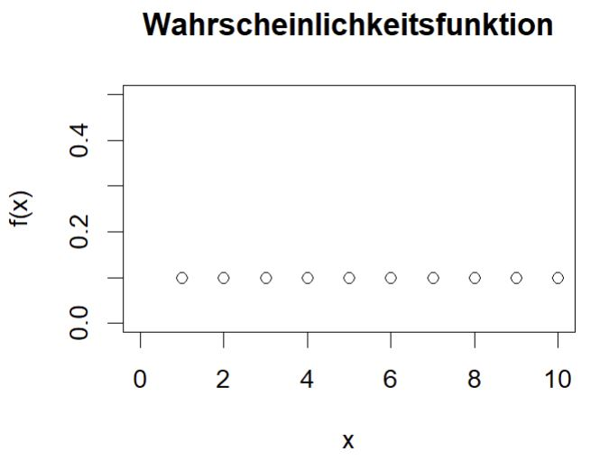 |  | 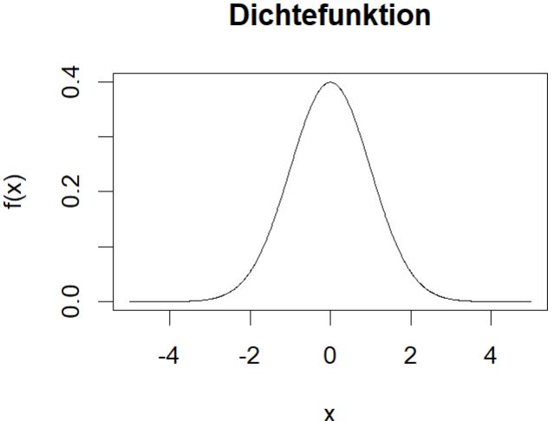
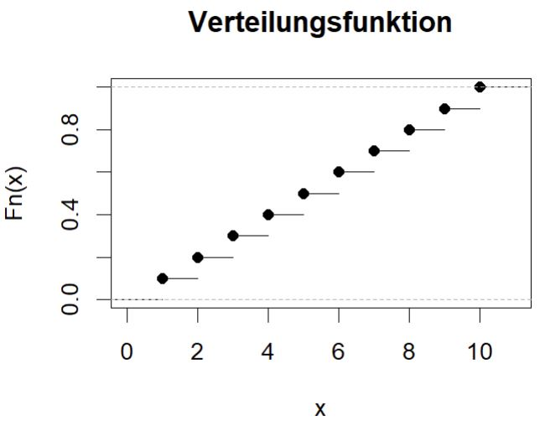 |  | 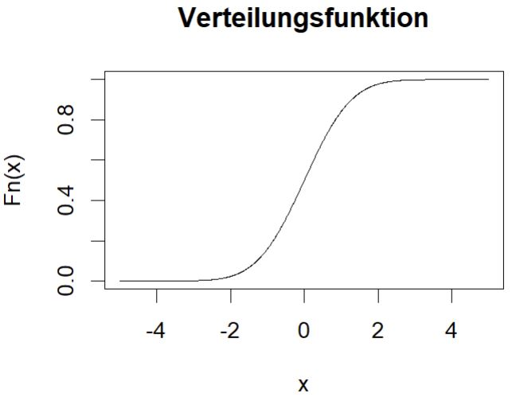

Normalverteilung $(μ, σ)$
Aufgabe 4.3
Schritt 1: bestimme die Normalverteilung von Verlust (oder Nettovermögen) bezüglich $μ und σ^{2}$
Gegeben: Vermögen, das normalverteilt ist mit den Parametern $μ=113,5 ,σ^{2}=62,75$
Bestimme den Value-at-Risk dieses Vermögens.
Vier Möglichkeiten:
- Formulierung über Verlust bzw. Nettovermögen (siehe Aufgabe 4.1 c),d)…) -2 Möglichkeiten
- Formulierung durch Überschreitung/Nichtüberschreitung – 2 Möglichkeiten
2 * 2 = 4 Gesamtmöglichkeiten
$$Verlust_{t+1}=Ref-W_{t+1}$$
$$W_{t+1}\sim N\left( μ=113,5 ,σ^{2}=62,75\right)$$
Was ist die Verteilung von $Verlust_{t+1}$? (Beachte: Ref ist keine Zufallsgröße, sondern eine fixe Zahl)
Antwort: Der Verlust ist dann ebenfalls normalverteilt:
$$Erwartungswert\left(V_{t+1}\right)=Erwartungswert\left(Ref-W_{t+1}\right)=Ref-Erwartungswert\left(W_{t+1}\right)=Ref-μ$$
$$Varianz\left(V_{t+1}\right)=Varianz\left(Ref-W_{t+1}\right)=Varianz\left(-W_{t+1}\right)=Varianz\left(W_{t+1}\right)=σ^{2}$$

Also:
Der Verlust ist ebenfalls normalverteilt, mit einem Erwartungswert $μ_{V}=Ref-μ$ und mit einer Varianz von $σ_{V}^{2}=σ^{2}$ (d.h. die Varianz des Verlusts entspricht der Varianz des Vermögens).
Hier ($Erwartungswert\left(W_{t+1}\right)=μ$ ist vorgegeben.)
$$Ref=Erwartungswert Wertpapiers=μ=113,5$$
$$μ_{V}=Ref-μ=μ-μ=0$$
D.h. der Erwartungswert der Verteilung von Verlust ist gleich 0.
$$σ_{V}=σ=\sqrt{62,75}$$
$$σ_{V}^{2}=σ^{2}=62,75$$
--
Einschub
Nächster Punkt: $P\left(V≤v\right)$ = Sicherheitswahrscheinlichkeit bei Verlust $=\frac{13}{20}=65\%$
Verlust ist normalverteilt und kann durch Dichtefunktion oder Verteilungsfunktion dargestellt werden.
$f$: Dichtefunktion, $F$: Verteilungsfunktion
- Gesucht: VaR mit Sicherheitswahrscheinlichkeit von 65% bei Verlust
= 65%-Quantil $(v$) der Verteilungsfunktion von Verlust: $F\left(V=v\right)=65\%$
= Verlust $v$ bei der Dichtefunktion, wo der Flächeninhalt unter der Kurve der Normalverteilung von links bis zum $v$ genau 65% ist: $P\left(V≤v\right)=65\%$
$$P\left(V≤v\right)=65\%=F\left(V=v\right)$$
Dichtefunktion von Verlust $φ\sim N$(0; $\sqrt{62,75}$) $P\left(V≤3.052312\right)=65\%$ | Verteilungsfunktion von Verlust $Φ_{0,\sqrt{62,75} }^{}$  $$F\left(v=3.052312\right)=65\%$$
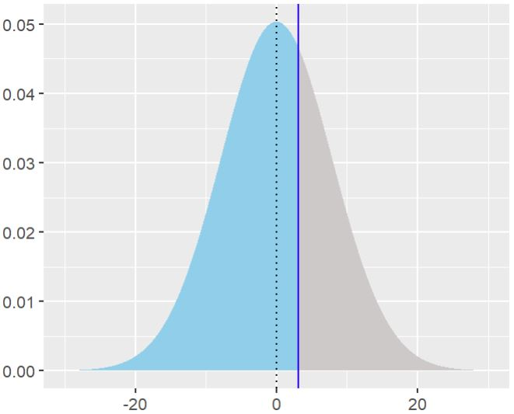 | 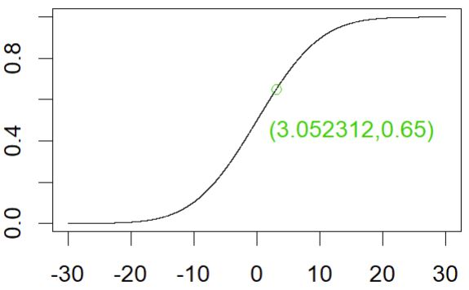

Einschub Ende
--
Was ist das Gesuchte 65%-Quantil $v$ in Tabelle?
Schritt 2: Finde passende Tabelle der Verteilungsfunktion von Verlust$F\left(V=v\right)$: Flächeninhalte unter der Kurve der Dichtefunktion
$$N\left(Erwartungswert, Standardabweichung\right)$$
Hier also relevante Tabelle:
$$N\left(0, \sqrt{62,75}\right)$$
Schritt 3: p-Quantil der Verteilungsfunktion von Verlust. Wir brauchen das 65%-Quantil. Dieses ist in der oberen Hälfte der Tabelle zu finden.
Ein exakter Wert für 65% existiert nicht in der Tabelle, aber man kann als Annäherung 0.64989188 oder 0.65035941 verwenden. (In einer Klausur wäre beides zulässig)
(Liest man ab: Zahl „vor dem Komma“ und erste Nachkommastelle: „grauer Bereich, senkrecht“, hier 3.0, zweite Nachkommastelle: „grauer Bereich, horizontal“, 0.05 / 0,06)
Die zugehörigen Quantile (und damit der Value-at-Risk) sind:
0.64989188 -> Value-at-Risk = 3,05
0.65035941 -> Value-at-Risk = 3,06
(Tatsächlich liegt 65%-Quantil bei 3,052312, ist aber in Tabelle nicht ablesbar. Strengen genommen soll 3,06 ausgewählt werden, weil eine höhere Wahrscheinlichkeit bei der guten Seite bevorzugt wird. Aber 3,05 ist näher an dem tatsächlichen Quantil und macht somit auch Sinn.)

Variante der Aufgabe: VaR mit der Überschreitungswahrscheinlichkeit von 7/20 bei Verlust entspricht genau VaR mit der Sicherheitswahrscheinlichkeit von 13/20 bei Verlust. (siehe auch: Aufgabe 4.1 d)
Oder in der obigen Abbildung die graue Fläche zeigt die Überschreitungswahrscheinlichkeit bei Verlust $=\frac{7}{20}=35\%$.
$$VaR\left(P\left(V>v\right)=Überschreitungswahrscheinlichkeit bei Verlust =35\%\right)$$
$$=VaR(P\left(V≤v\right)=Sicherheitswahrscheinlichkeit bei Verlust=65\%)≈3.06$$
--
Mehr Sicherheitswahrscheinlichkeit heißt mehr Sicherheit.
Für Verlust: Je größer die Sicherheitswahrscheinlichkeit (VaR wird nicht überschritten) ist, desto besser. Je kleiner die Überschreitungswahrscheinlichkeit ist, desto besser.
Für Vermögen: Je größer die Sicherheitswahrscheinlichkeit (Nettovermögen wird nicht unterschritten) ist, desto besser. Je kleiner die Unterschreitungswahrscheinlichkeit ist, desto besser.
--
b)
Für Berechnen:
Verlust: Quantil der Sicherheitswahrscheinlichkeit der Verteilungsfunktion von Verlust
Nettovermögen: Quantil der Unterschreitungswahrscheinlichkeit der Verteilungsfunktion von Nettovermögen
Beispiel zur Erklärung, dass es bei Nettovermögen um das untere Ende geht.
Ref = 5,5 | 10 | 9 | 8 | 7 | 6 | 5 | 4 | 3 | 2 | 1
Verlust:  Ref - Zufallszahl | -4.5 | -3.5 | -2.5 | -1.5 | -0.5 | 0.5 | 1.5 | 2.5 | 3.5 | 4.5
$$P\left(V≤v\right)$$ | 10% | 20% | 30% | 40% | 50% | 60% | 70% | 80% | 90% | 100%

Ref = 5,5 | 1 | 2 | 3 | 4 | 5 | 6 | 7 | 8 | 9 | 10
Nettovermögen: Zufallszahl - Ref | -4.5 | -3.5 | -2.5 | -1.5 | -0.5 | 0.5 | 1.5 | 2.5 | 3.5 | 4.5
$P\left(W<w\right)$ | 0% | 10% | 20% | 30% | 40% | 50% | 60% | 70% | 80% | 90%
--
Nettovermögen:
$$W_{t+1}^{\left(netto\right)}=W_{t+1}-Ref$$
Wiederum: $Ref=μ$
$$Erwartungswert\left(W_{t+1}\right)=Erwartungswert\left(W_{t+1}-Ref\right)=Erwartungswert\left(W_{t+1}\right)-Ref=μ-Ref=0$$
$$Varianz\left(W_{t+1}\right)=Varianz\left(W_{t+1}-Ref\right)=Varianz\left(W_{t+1}\right)=σ^{2}$$
Somit: Nettovermögen ist normalverteilt mit Erwartungswert 0 und Varianz 62,75 (hier genau die gleiche Verteilung wie diejenige des Verlusts in a))
Unterschied zu a: Betrachte das untere Ende der Verteilung, d.h. das 35%-Quantil statt das 65%-Quantil.
$P\left(W<w\right)$ mit Unterschreitungswahrscheinlichkeit von 7/20 = 35% bei Nettovermögen weniger Vermögen (schlechte Seite)
--
Einschub
- Gesucht: Quantil (35%) der Verteilungsfunktion von Vermögen (die rechte Abbildung)
Ablesen des Quantils von derselbe Tabelle:
Wir brauchen das 35%-Quantil. Dieses ist in der unteren Hälfte der Tabelle zu finden: -3.05 oder -3.06
Dichtefunktion von Vermögen $φ\sim N$(0; $\sqrt{62,75}$) $P\left(W<-3.052312\right)=35\%$ | Verteilungsfunktion von Vermögen $Φ_{0,\sqrt{62,75} }^{}$  $$F\left(w=-3.052312\right)=35\%$$
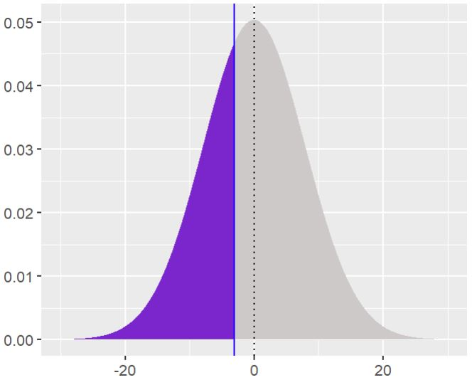 | 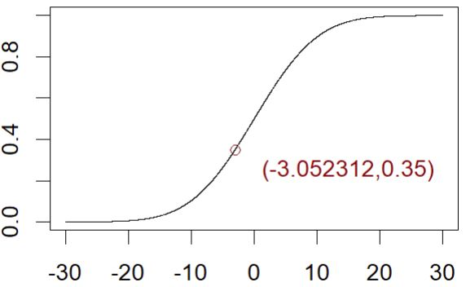

Variante der Aufgabe: $P\left(W≥w\right)$ mit Sicherheitswahrscheinlichkeit von 13/20 = 65% bei Nettovermögen entspricht genau $P\left(W<w\right)$ mit Unterschreitungswahrscheinlichkeit von 7/20 = 35% bei Nettovermögen. (siehe auch: Aufgabe 4.1 e)
Oder in der obigen Abbildung zeigt die graue Fläche die Sicherheitswahrscheinlichkeit bei Nettovermögen (gute Seite) $P\left(W≥w\right)=\frac{13}{20}=65\%$. Das Nettovermögen, das mit 13/20 nicht unterschritten wird = Das Nettovermögen, das mit 7/20 unterschritten wird = -3.06
(*Für stetige Funktionen macht es keinen Unterschied zwischen $P\left(W<w\right)$ und $P\left(W≤w\right),$ da $P\left(W=w\right)$ Null ist.)
--
Einschub: Klausurirrelevant (formelmäßig auf Folien 70-79, grafisch hier)
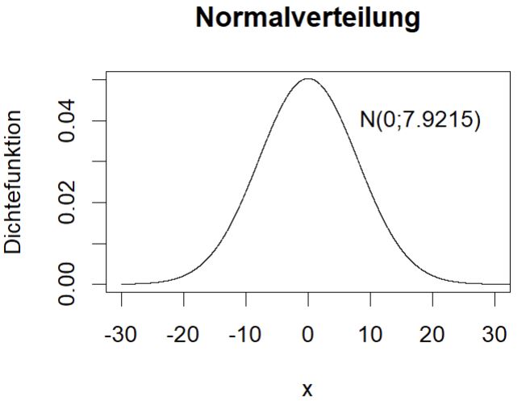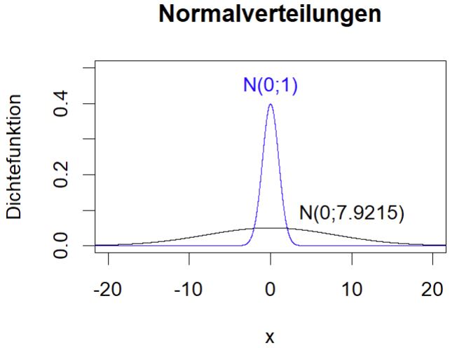
Transformation nach Standardnormalverteilung
$$X\sim N\left( μ ,σ^{2}\right)$$
Dann ist Z standardnormalverteilt: $Z=\frac{X-μ}{σ}$
$$Z\sim N\left( 0 ,1\right)$$
Beispiel: 65%-Quantil bei $N\left(0 , 62,75\right)$ ist 3,06 und 65%-Quantil bei $N\left(0 , 1\right)$ ist 0,39
$$\frac{3,06 - 0}{7,9215}≈0,39$$
Umgekehrt (Folie 71): $X=μ+σ∙Z$
-
$$W_{t+1}\sim N\left( μ=113,5 ,σ^{2}=62,75\right)$$
$$Verlust_{t+1}=Ref-W_{t+1}$$
$$Verlust_{t+1}\sim N\left( Ref-μ, 62,75\right)$$
Weil $Ref=μ$ vorgegeben ist, ist der Erwartungswert Null.
$$Verlust_{t+1}\sim N\left(0, {7,9215}^{2}\right)$$
Wenn nur die Standardnormalverteilungstabelle zur Verfügung steht und der Quantil bei N(0; 1) mit 0,65173 (13/20) 0,39 ist:
65%-Quantil bei N(0, $62,75$) =$μ+σ∙Z$ = 0 + 7,9215 ∙ 0,39 = 3,0894
-
$$W_{t+1}\sim N\left( μ=113,5 ,σ^{2}=62,75\right)$$
$$W_{t+1}^{\left(netto\right)}=W_{t+1}-Ref$$
$$W_{t+1}^{\left(netto\right)}\sim N\left( μ-Ref, 62,75\right)$$
Weil $Ref=μ$ vorgegeben ist, ist der Erwartungswert Null.
$$W_{t+1}^{\left(netto\right)}\sim N\left(0, {7,9215}^{2} \right)$$
- Gesucht: Quantil mit der Unterschreitungswahrscheinlichkeit von 35% bei Verlust (die linke Abbildung)
- Problem: Wahrscheinlichkeiten, die kleiner als 50% sind, sind in der Tabelle nicht angegeben.
- Ausweg: Die Eigenschaft der Symmetrie der Normalverteilung heranziehen. (die rechte Abbildung)
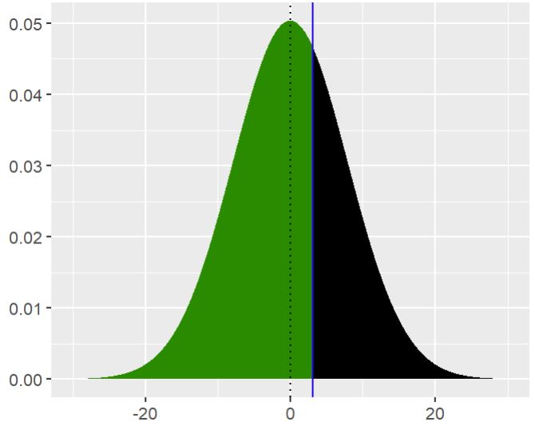
Wir finden für den violetten Bereich den symmetrischen schwarzen Bereich (35%, das obere Ende). Dann besitzt der restliche grüne Bereich einen Flächeninhalt von 65%, weil der Gesamtbereich unter der Kurve Eins ist.
Weil der Erwartungswert der Verteilung von Nettovermögen 0 ist, gilt wegen der Symmetrie der Verteilung folgendes:
$$\left(35\%-Quantil\right)= - \left(65\%-Quantil\right)$$
Antwort:
Das Nettovermögen, das mit 7/20 unterschritten wird = $-\left(65\%-Quantil\right)=-3,0894$
Einschub Ende Klausurirrelevant
--
--
WS22/23 Erster Termin
-- 2b)
-- 3a)
Wahrscheinlichkeitsverteilung und Dichtefunktion
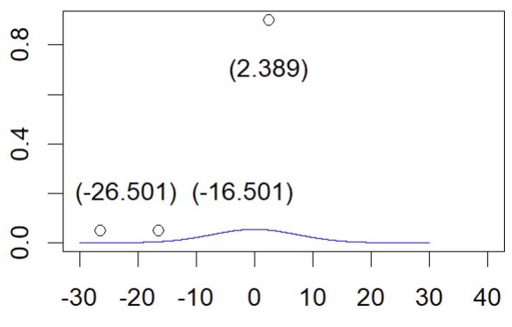

VaR (p) gibt das p-Quantil der Verteilungsfunktion von Verlust an. Die Zahlungen der beiden Wertpapiere sind unterschiedlich verteilt.
2b) hat zwei Gewinne und einen Verlust. 3a) hat mehrere und höhere Verluste wegen dem fetteren Ende der Normalverteilung.
Daher ist VaR(p=90%) von 2b) kleiner als VaR (p=90%) von 3a)

Aufgabe 4.4
4.4a) Kovarianz
Wertpapiere | Zustand 1  60% | Zustand 2  30% | Zustand 3  10%
$$P_{1,t+1}$$ | 98 | 102 | 102
$$P_{1,t+1}-E(P_{1,t+1})$$ | -1,6 | 2,4 | 2,4
$$P_{2,t+1}$$ | 100 | 100 | 106
$$P_{2,t+1}-E(P_{2,t+1})$$ | -0,6 | -0,6 | 5,4

$$E_{t}\left\{P_{1, t+1}\right\}=60\%∙98+30\%∙102+10\%∙102=99,6$$
$$E_{t}\left\{P_{2, t+1}\right\}=60\%∙100+30\%∙100+10\%∙106=100,6$$
$cov(P_{1,t+1},P_{2,t+1})=E_{t}\left\{\left(P_{1,t+1}-E\left(P_{1,t+1}\right)\right)\left(P_{2,t+1}-E\left(P_{2,t+1}\right)\right)\right\}$
$$=60\%∙\left(-1,6\right)∙\left(-0,6\right)+30\%∙2,4∙\left(-0,6\right)+10\%∙2,4∙5,4=1,44$$
Alternativ mit Verschiebungssatz:
Wertpapiere | Zustand 1  60% | Zustand 2  30% | Zustand 3  10%
$$P_{1,t+1}$$ | 98 | 102 | 102
$$P_{2,t+1}$$ | 100 | 100 | 106

${cov\left(P_{1,t+1},P_{2,t+1}\right)=E}_{t}\left\{P_{1,t+1}∙P_{2,t+1}\right\}-E\left(P_{1,t+1}\right)∙E\left(P_{2,t+1}\right)$
$$= 60\%∙98∙100+30\%∙102∙100+10\%∙102∙106-99,6∙100,6=1,44$$

4.4b) Korrelationskoeffizient und Risikoverbund
$$ρ=\frac{Cov\left(P_{1,t+1},P_{2,t+1}\right)}{\sqrt{var(P_{1,t+1})}∙\sqrt{var(P_{2,t+1})}}=\frac{1,44}{\sqrt{3,84}∙\sqrt{3,24}}=0,4082$$

$$var\left(P_{1,t+1}\right)=0,6∙{98}^{2}+0,3∙{102}^{2}+0,1∙{102}^{2}-{99,6}^{2}=3,84$$
$$var\left(P_{2,t+1}\right)=0,6∙{100}^{2}+0,3∙{100}^{2}+0,1∙{106}^{2}-{100,6}^{2}=3,24$$
Ein positiver Risikoverbund, weil sich Ihre Zahlungen in tendenziell dieselbe Richtung bewegen.
* Risikoverbund = Zusammenhang von zwei Wertpapieren: Korrelationskoeffizient oder bei der Gesamtposition über Kovarianz.
* $ρ=\frac{cov(X,Y)}{σ_{X}∙σ_{Y}}∈\left[-1,1\right]$
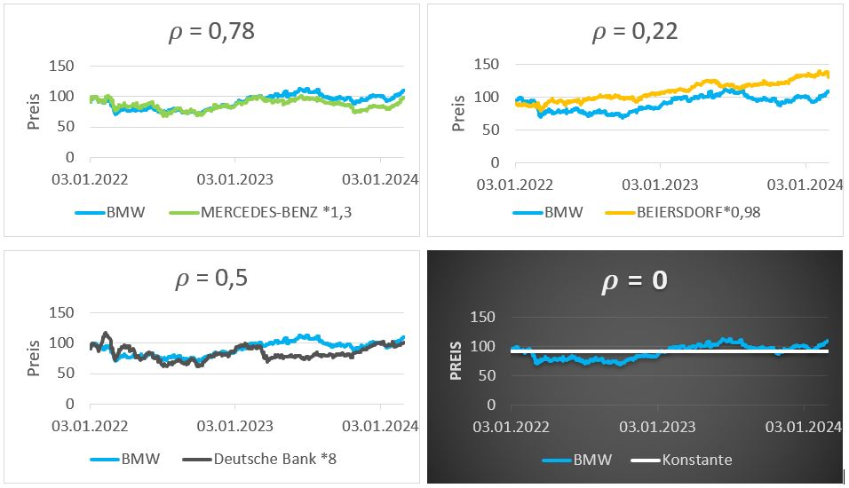
4.4c) Zeigen Sie, dass sich durch Formung eines Portfolios, das aus 4 Stück WP1 und 6 Stück WP2 besteht, eine niedrigere Gesamtvarianz erzielen lässt als bei vollständiger Investition eines identischen Vermögens in das Wertpapier mit der kleineren Varianz! Geben Sie eine ökonomische Erklärung für das Ergebnis!
Alternative: Wenn $cov(P_{1,t+1},P_{2,t+1})$, $var\left(P_{1,t+1}\right)$ und $var\left(P_{2,t+1}\right)$ noch nicht berechnet worden sind.
 | Preise | Zustände
Wertpapiere |  | Zustand 1  60% | Zustand 2  30% | Zustand 3  10%
$$P_{1,t+1}$$ | 100 | 98 | 102 | 102
$$P_{2,t+1}$$ | 100 | 100 | 100 | 106
$$W_{Pf, t+1}$$ | 4 ⋅ 100 + 6 ⋅ 100 = 1000 | 4 ⋅ 98 + 6 ⋅ 100 = 992 | 4⋅ 102 + 6 ⋅ 100 = 1008 | 4 ⋅ 102 + 6 ⋅ 106 = 1044
$$E_{t}\left\{W_{Pf, t+1}\right\}=0,6∙992+0,3∙1008+0,1∙1044=1002$$
$${var}_{t}\left\{W_{Pf, t+1}\right\}=0,6∙{992}^{2}+0,3∙{1008}^{2}+0,1∙{1044}^{2}-{1002}^{2}=247,2$$
Hier sind die Komponenten $cov(P_{1,t+1},P_{2,t+1})$, $var\left(P_{1,t+1}\right)$ und $var\left(P_{2,t+1}\right)$ schon in a) und b) klar:
$${var}_{t}\left\{W_{Pf, t+1}\right\}={var}_{t}\left\{4P_{1,t+1}+6P_{2,t+1}\right\}=4^{2}∙var\left(P_{1,t+1}\right)+6^{2}∙var\left(P_{2,t+1}\right)+2∙4∙6∙cov\left(P_{1,t+1},P_{2,t+1}\right)=16∙3,84+36∙3,24+48∙1,44=247,2$$
Vollständige Investition von 1000 EUR in das Wertpapier 2: 10 Stück WP 2 können gekauft werden.
$$var\left\{10∙P_{2,t+1}\right\}=100∙var\left\{P_{2,t+1}\right\}=324$$
--
Erklärung, wo Diversifikation herkommt:
$${var}_{t}\left\{10∙P_{2,t+1}\right\}={var}_{t}\left\{4P_{2,t+1}+6P_{2,t+1}\right\}=4^{2}∙var\left(P_{2,t+1}\right)+6^{2}∙var\left(P_{2,t+1}\right)+2∙4∙6∙cov\left(P_{2,t+1},P_{2,t+1}\right)=16∙3,24+36∙3,24+48∙3,24=324$$
($cov\left(P_{2,t+1},P_{2,t+1}\right)=var(P_{2,t+1})$)
Weil $ρ$ von den obigen zwei unterschiedlichen Wertpapieren weniger als 1 ist, ist die Gesamtvarianz weniger.
Denn $cov\left(X,Y\right)=ρ∙σ_{X}∙σ_{Y}$ und wenn X=Y ist, dann gilt $cov\left(X,Y\right)=1∙σ_{X}∙σ_{Y}$. Der Korrelationskoeffizient von Wertpapier X zu sich selbst beträgt den maximalen Wert von $ρ$ = 1. Daher kommt es bei allen anderen Fällen, wo es um zwei unterschiedliche Wertpapiere geht ($ρ<1)$, immer eine Verringerung der Gesamtvarianz vom Portfolio.
--
d)
d1): Bei dem Erwartungswert gilt die Linearität:
4*WP1 und 6*WP2: $4∙99,6+6∙100,6=1002$
10*WP2: $10∙100,6=1006$
d2): Seien N1 und N2 die Stückzahlen der Wertpapiere 1 und 2 im Portfolio.
Budget-Nebenbedingung: 100N1 + 100N2 =1000 (*)
Erwartungswert vom Portfolio (N1*WP1 und N2*WP2) = 99,6N1 +100,6N2 (**)
Aus (*) lässt die Stückzahl des WP1 durch die Stückzahl des WP2 darstellen: N1= 10 -N2 (***)
Setzen (***) in (**)
Erwartungswert vom Portfolio = 99,6(10-N2) + 100,6N2 = 996 + N2
Je höher N2 ist (je mehr WP2 gekauft werden), desto höher ist der Erwartungswert. Den Kauf von WP2 kann durch den Verkauf von WP1 finanziert werden. (Weil WP2 ein höherer Erwartungswert hat, soll WP2 so viel wie möglich gekauft werden.)
e) μ-σ-Effizienz
 | μ | σ
10*WP1 | 996 | 384
10*WP2 μ-σ-Effizient | 1006 | 324
4*WP1 und 6*WP2 μ-σ-Effizient | 1002 | 247,2

